王海良， 2019-02-02 于家中书， [下载地址](https://github.com/hailiang-wang/book-of-tao/)：<https://github.com/hailiang-wang/book-of-tao/>

目录

老子 5

老子的思想 5

关于老子的记载 5

出生 6

学习 7

孔子问礼 9

母丧 11

老子教阳子居 12

老子教南荣 13

孔子再拜老子 15

老子出关 16

老子故里 18

太清宫 18

老君台 19

道德经简介 20

道的意思 22

道德经全文及译文 22

道可道非常道 22

美之为美 23

圣人之治 24

道似万物之宗 25

天地不仁 26

玄牝之门 26

天长地久 27

上善若水 28

功成身退天之道 28

专气致柔如婴儿 29

无之以为用 30

五色令人目盲 30

贵大患若身 31

无物之象 32

善为道者 33

致虚极守静笃 34

功成事遂 35

大道废有仁义 35

绝学无忧 36

众人熙熙 37

惟道是从 38

抱一为天下式 39

道亦乐得 40

自矜者不长 40

有物混成先天地生 41

轻则失根 42

圣人常善救人 43

常德乃足 43

天下神器不可为 44

物壮则老 45

兵者不祥之器 46

道常无名 47

不失其所者久 48

常无欲可名于小 48

执大象天下往 49

欲歙固张 49

无为而无不为 50

上德不德 51

高以下为基 52

天下万物生于有 53

夫唯道善贷且成 54

物或损之而益 54

至柔驰骋之至坚 55

知止不殆 56

大成若缺 56

祸莫大于不知足 57

不出户知天下 57

无为而无不为 58

圣人皆孩之 58

出生入死 59

生而不有 60

守柔曰强 61

大道甚夷 62

善剑者不拔 62

物壮则老 63

知者不言 64

以无事取天下 64

祸兮福之所倚 65

重积德则无不克 66

治大国若烹小鲜 67

大邦者下流 67

万物之奥 68

天下大事必作于细 69

千里之行始于足下 70

不以智治国 70

善下为百谷王 71

不敢为天下先 72

不争之德 73

祸莫大于轻敌 73

圣人被褐而怀玉 74

圣人不病 74

自知不自见 75

圣人犹难之 76

民不畏死 76

民之难治 77

人之生也柔弱 77

损有余而补不足 78

弱之胜强 79

和大怨必有余怨 79

小国寡民 80

信言不美 81

老子的智慧 81

人生感悟 83

# 老子

老子，（前600年—前470年之后）姓李名耳，字伯阳，传说老子出生时就长有白色的眉毛及胡子，所以被后人称为老子。

中国春秋时代思想家，楚国苦县厉乡曲仁里人，是我国古代伟大的哲学家和思想家、道家学派创始人。其被唐皇武后封为太上老君，世界文化名人，世界百位历史名人之一，存世有《道德经》（又称《老子》）。其作品的精华是朴素的辨证法，主张无为而治，其学说对中国哲学发展具有深刻影响。

在道教中，老子是三清尊神之一太上老君的第十八个化身，被尊为道祖。

# 老子的思想

在修身方面，老子是道家性命双修的始祖，讲究虚心实腹、不与人争的修持。

在政治上，老子主张无为而治、不言之教。

在权术上，老子讲究物极必反之理。

# 关于老子的记载

老子的本人，就极其赋有传奇的色彩，传说他生活于前600年左右—— 前470 年左右，时值春秋时期。姓李名耳，字伯阳，谥曰聃，楚国苦县厉乡曲仁里（今河南省鹿邑县东太清宫镇）人。

《史记卷六十三·老庄申韩列传》内载“老子者，楚苦县厉乡曲仁里（河南鹿邑东）人也。姓李氏，名耳，字伯阳，谥曰聃（耳外轮平而卷不日聃）；固守藏之史也。或曰儋即老子，或曰非也，世莫知其然否。老子，隐君子也。”

《老子西升化胡经·序说第一》：“以为圣人生有老容，故号为老子”。意思是，老子一生下来时，就具有白色的眉毛及胡子，容貌极似老年人，所以被后来称为老子。

无论传说中的老子是怎样的，他确是中国古代哲学史上最重要的人物，春秋时期思想家，哲学家，道家学派的创始人，道教奉为教主或教祖，尊为“道德天尊”道教所尊崇的三清之一。

老子曾担任“周藏室友之史”，深懂周朝的图书典籍，学问渊博，见周王室衰微，弃官西去。晚年在陈国居住，后出关赴秦讲学，至函谷关遇见关令尹喜。尹喜请求他著书，“于是老子乃著书上下篇，言道德之意，五千余言，即《老子》（又名《老子道德经》、《道德五千文》、《道德经》等），而去”，最终成了隐士，“莫知所终”。

老子著有《道德经》，是道家学派的始祖，他的学说后被庄周发展。（也有一说是：老子归纳了庄周的学说，总结得以成书《老子》。但据可考史料，老子的学说渊源于三大古神书夏《连山》、殷《归藏》、周《周易》中的《归藏》，扼腕于现世只存下《周易》一书，前两大古神失传，呜呜，长歌当哭！由此可推，确系庄周发展老子的学说。）

道家后人将老子视为宗师，与儒家的孔子相比拟，史载孔子曾学于老子。在道教中，老子是一个很主要的神仙，被称为太上老君，尊为道祖。

从《列仙传》开始，把老子列为神仙。东汉时期，成都人王阜撰《老子圣母碑》，把老子和道合而为一，视老子为化生天地的神灵。成为了道教创世说的雏形。而在汉桓帝时，汉桓帝更是亲自祭祀老子，把老子作为仙道之祖。

# 出生

公元前576年夏六月， 宋国国君共公去世，右师华元执掌国政。以左师鱼石为首的桓氏宗族久有谋政之心，无奈共公在位，不得其手。今见共公去世，欲乘机起事。由于谋事不密，走漏风声，被以华元为首的戴氏宗族逐出宋国。此后，即任向戎为左师、老佐为司马、乐裔为司寇；立新君，这就是宋平公。

鱼石率桓氏宗族一行二百余人逃往楚国，客居楚国三年。公元前573年夏六月，楚国起兵伐宋，攻克宋国的彭城（今江苏徐州），封鱼石、鱼府守城，并留下三百乘战车协助镇守。

宋平王为此召朝臣议事，问道：“敌强我弱，楚兵侵占彭城，是我心腹！如坐视不理，后患无穷！谁愿为我拔此要塞？”话音刚落，班中走出一人道：“愚臣愿往！”平王一看，只见此人身高丈二，浓眉大眼，阔腮宽肩，威武雄健，原来是司马老佐。华元表示忧虑，对平王说：“鱼石狡诈，鱼府凶残，彭城盘踞着楚国战车三百、守卒三千，力量很强。司马虽艺高胆大、刚健勇猛，恐难必胜。”老佐据理说道：“鱼石，蛀书之虫也；鱼府，缚鸡之犬也。有何惧哉！老佐愿携家小以围彭城，城不克臣不归！”平王允诺。遣老佐为上将军，率二万人马去收复彭城。

话说宋国围住彭城，日夜攻打。老佐英勇威武，身先士卒，使得宋军士气大振，不到半月，彭城守军便危在旦夕。一日，鱼石、鱼府在城上督战，见宋军人多如蚁，个个奋勇，架梯登城，人人争先；又见一员大将银盔银甲、金戈白马，驰骋于疆场之上，调兵遣将。一楚将问道：“这位宋将是谁？”鱼石答道：“是新任司马、围兵主将老佐。”楚将纷纷议论说：“攻城主将，不在军后观敌了阵，却突于军前左驰右骋，怎能不鼓舞士气！如此看来，彭城太危险了！”但鱼石是个有心计的人，他又对部下说：“事将成而败，事将败而成，历史上有不少例子，怎知我军必败？老佐英勇雄武，身先士卒，这是他成功之本；刚愎自用，目中无人，这又是他失败之根。又怎知他的军队必胜？”楚将问：“左师好像成竹在胸，有什么好计策？”鱼石回答说：“两军相对，帅在前还是在后，要见机行事。现在宋兵攻城，主将突出在前，冒着箭矢而驰骋，这是兵家的大忌呀！我有一条小计，如果照计行事，宋军成败，还很难说。”

原来鱼石是让部下放暗箭，射杀老佐，老佐正在军前督战，忽然飞来一箭，入胸五寸。不幸坠马身亡。宋军群龙无首，溃不成军，四散逃窜。

老佐眷属正处宋营军帐中，有侍女、十数家将、数十侍卫。忽闻老佐阵亡，又见溃军如潮涌来，众家将急忙驾车，保老夫人奔逃。且战且逃，至傍晚，追兵虽已不见，但老夫人身旁仅剩下两名侍女、一位驾车家将了。家将不敢稍停，披星戴月，摸黑前行，慌不择路，沿西南方向奔去。第二日天明时分，来到一个偏僻村庄，向村民问去宋都之路，均摇头说不知。家将只知应向西行，岂知早已偏南。一行四人绕小道，行程七日，仍不见宋都，却来到了陈国相邑（今河南鹿邑东）。正行之时，老夫人突觉腹中疼痛。原来老夫人已有七月身孕，老佐为践君前诺言，以必胜之心携眷出征。此时兵败,老夫人又有丧夫之悲，亡命他国，心中焦虑，身体疲劳，以至腹中胎动，疼痛难忍。侍女惊慌无措，家将忙停车于路旁，奔至村中寻一老妇前来。不过几刻时光，只听篷车之内响起“哇哇”哭声，一个早产男婴出世，这便是老佐之子——老子。老子降生，体弱而头大，眉宽而耳阔，目如深渊珠清澈，鼻含双梁中如辙。因其双耳长大，故起名为“聃”；因其出生于庚寅虎年（公元前571)，亲邻们又呼之曰小狸儿，即“小老虎”之意。因江淮间人们把“猫”唤作“狸儿”，音同“李耳”。久而久之，老聃小名“狸儿”便成为大名“李耳”一代一代传下来了。

接生老妇见母子可怜，让一行五口住进自己家中。老丈以开药店为生，陈姓，人称陈老爹，所以都称老妇为陈妈妈。陈妈妈膝下无儿无女，为人厚道热情，让出三间西厢房，留老夫人一家居住。老夫人在危难之际，遇此善良之人，心中感激不尽；虽说战乱中颠沛流离，毕竟出于大户人家，随身携带细软尚够度日。加之家将常帮陈老爹营生，二位侍女料理家务，老幼五口，日子过得也还滋润。从此，宋国战将老佐的妻儿便在陈国住了下来。

# 学习

老聃自幼聪慧，静思好学，常缠着家将要听国家兴衰、战争成败、祭祀占卜、观星测象之事。老夫人望子成龙，请一精通殷商礼乐的商容老先生教授。商容通天文地理，博古今礼仪，深受老聃一家敬重。

一日，商容教授道：“天地之间人为贵，众人之中王为本。”老聃问道：“天为何物？”先生道：“天者，在上之清清者也。”老聃又问：“清清者又是何物？”先生道：“清清者，太空是也。”“太空之上，又是何物？”先生道：“太空之上，清之清者也。”“之上又是何物？”“清之清者之上，更为清清之清者也。”老聃又问。“清者穷尽处为何物？”先生道：“先贤未传，古籍未载，愚师不敢妄言。”夜晚，老聃以其疑惑问其母，母不能答；问家将，家将不能言。于是仰头观日月星辰，低首思天上之天为何物，彻夜不能寐。

又一日，商老先生教授道：“六合之中，天地人物存焉。天有天道，地有地理，人有人伦，物有物性、有天道，故日月星辰可行也；有地理，故山川江海可成也；有人伦，故尊卑长幼可分也。有物性，故长短坚脆可别也。”老聃问道：“日月星辰，何人推而行之？山川江海，何人造而成之？尊卑长幼，何人定而分之？长短坚脆，何人划而别之？”先生道：“皆神所为也。”老聃问道。“神何以可为也？”先生道：“神有变化之能。造物之功，故可为也。”老聃问：“神之能何由而来？神之功何时而备？”先生道：“先师未传，古籍未载，愚师不敢妄言。”夜晚，老聃以其疑惑问其母，母不能答。问家将，家将不能言。于是视物而思，触物而类，三日不知饭味。

又一日，商先生教授道：“君者，代天理世者也；民者，君之所御者也。君不行天意则废，民不顺君牧则罪，此乃治国之道也。”老聃问道：“民生非为君也，不顺君牧则其理可解。君生乃天之意也，君背天意是何道理？”先生道：“神遣君代天理世。君生则如将在外也；将在外则君命有所不受。君出世则天意有所不领。”老聃问道：“神有变化之能，造物之功，何以不造听命之君乎？”先生道：“先圣未传，古籍未载，愚师不敢妄言。”夜晚，老聃以其疑惑问其母，母不能答；问家将，家将不能言。于是求教相邑之士，踏遍相邑之土，遇雨不知湿，迎风不觉吹。

一日，商老先生教授道：“天下之事，和为贵。失和则交兵，交兵则相残，相残则两伤，两伤则有害而无益。故与人利则利己，与人祸则祸己。”老聃问道：“天下失和，百姓之大害也，君何以不治？”先生道：“民争，乃失小和也；失小和则得小祸，然而君可以治也。国争，乃失大和也；失大和则得大祸，大祸者，君之过也，何以自治？”老聃问：“君不可自治，神何以不治？”先生道：“先哲未传，古籍未载，愚师不敢妄言。”夜晚，老聃以其疑惑问其母，母不能答；问家将，家将不能言。于是，遍访相邑之士，遍读相邑之书，遇暑不知暑，遇寒不知寒。

商老先生教授三年，来向老夫人辞行道：“老夫识浅，聃儿思敏，三年而老夫之学授?今来辞行，非老夫教授无终也，非聃儿学之不勤也。实乃老夫之学有尽。聃儿求之无穷，以有尽供无穷，不亦困乎？聃儿，志远图宏之童也；相邑，偏僻闭塞之地也。若欲剔璞而为玉，需入周都而求深造。周都，典籍如海，贤士如云，天下之圣地也，非入其内而难以成大器。”老夫人闻听此言，心中犯难：一乃聃儿年方十三，宋都尚且难返，去周都岂不如登九天？二乃老氏只留此根，怎放心他孤身独行？

正犹豫不知怎么回答，不料先生已猜知其为难处，忙说：“以实相告，老夫师兄为周太学博士，学识渊博，心胸旷达，爱才敬贤，以树人为生，以助贤为乐，以荐贤为任。家养神童数位，皆由民间选来。不要衣食供给，待之如亲生子女。博士闻老夫言，知聃儿好学善思，聪慧超常，久愿一见。近日有家仆数人路经此地，特致书老夫，意欲带聃儿去周。此乃千载难逢之良机，务望珍惜！”老夫人听后，不禁悲喜交集。喜先生保荐，使聃儿有缘入周，登龙门有路；悲母子分别，何日能见？思至此，好似聃儿已在千里之外，不觉心酸难抑，潸然泪下。老聃扑人母亲怀中，泣言道：“母亲勿须伤心，聃儿决不负老师厚望，待我业成功就，定然早日来接母亲！”说罢，母子二人相抱而泣。

哭之良久，母子二人转而为喜，拜谢先生举荐之恩。三天后，全家与商老先生送老聃至五里之外。老聃一一跪拜，上马随博士家仆西行而去。老夫人遥望聃儿身影远去，方才郁郁入车，闷闷返回。

老聃入周，拜见博士，入太学，天文、地理、人伦，无所不学，《诗》《书》《易》《历》《礼》《乐》无所不览，文物、典章、史书无所不习，三年而大有长进。博士又荐其入守藏室为吏。守藏室是周朝典籍收藏之所，集天下之文，收天下之书，汗牛充栋，无所不有。老聃处其中，如蛟龙游入大海，海阔凭龙跃；如雄鹰展翅蓝天，天高任鸟飞。老聃如饥似渴，博览泛观，渐臻佳境，通礼乐之源，明道德之旨，三年后又迁任守藏室史，名闻遐迩，声播海内

老聃居周日久，学问日深，声名日响。春秋时称学识渊博者为“子”，以示尊敬，因此，人们皆称老聃为“老子”。

# 孔子问礼

公元前538年的一天，孔子对弟子南宫敬叔说：“周之守藏室史老聃，博古通今，知礼乐之源，明道德之要。今吾欲去周求教，汝愿同去否？”南宫敬叔欣然同意，随即报请鲁君。鲁君准行。遣一车二马一童一御，由南宫敬叔陪孔子前往。老子见孔丘千里迢迢而来，非常高兴，教授之后，又引孔丘访大夫苌弘。苌弘善乐，授孔丘乐律、乐理；引孔丘观祭神之典，考宣教之地，察庙会礼仪，使孔丘感叹不已，获益不浅。逗留数日。孔丘向老子辞行。老聃送至馆舍之外，赠言道：“吾闻之，富贵者送人以财，仁义者送人以言。吾不富不贵，无财以送汝；愿以数言相送。当今之世，聪明而深察者，其所以遇难而几至於死，在於好讥人之非也；善辩而通达者，其所以招祸而屡至於身，在於好扬人之恶也。为人之子，勿以己为高；为人之臣，勿以己为上，望汝切记。”孔丘顿首道：“弟子一定谨记在心！”

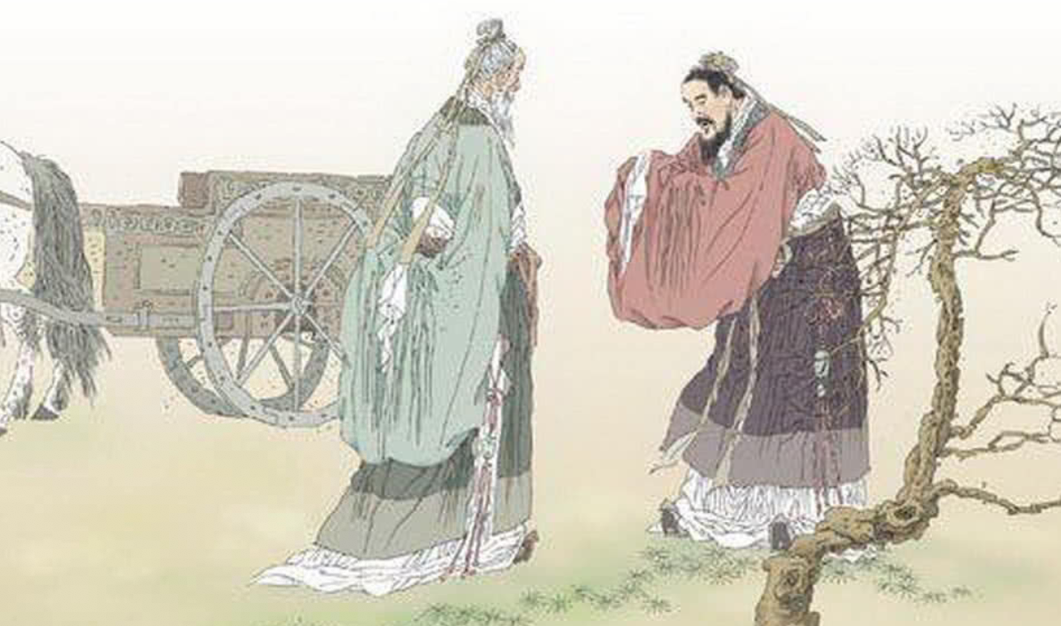

孔子问礼

行至黄河之滨，见河水滔滔，浊浪翻滚，其势如万马奔腾，其声如虎吼雷鸣。孔丘伫立岸边，不觉叹曰：“逝者如斯夫，不舍昼夜！黄河之水奔腾不息，人之年华流逝不止，河水不知何处去，人生不知何处归？”闻孔丘此语，老子道：“人生天地之间，乃与天地一体也。天地，自然之物也；人生，亦自然之物；人有幼、少、壮、老之变化，犹如天地有春、夏、秋、冬之交替，有何悲乎？生於自然，死於自然，任其自然，则本性不乱；不任自然，奔忙於仁义之间，则本性羁绊。功名存於心，则焦虑之情生；利欲留於心，则烦恼之情增。”孔丘解释道：“吾乃忧大道不行，仁义不施，战乱不止，国乱不治也，故有人生短暂，不能有功于世、不能有为于民之感叹矣！”

老子道：“天地无人推而自行，日月无人燃而自明，星辰无人列而自序，禽兽无人造而自生，此乃自然为之也，何劳人为乎？人之所以生、所以无、所以荣、所以辱，皆有自然之理、自然之道也。顺自然之理而趋，遵自然之道而行，国则自治，人则自正，何须津津于礼乐而倡仁义哉？津津于礼乐而倡仁义，则违人之本性远矣！犹如人击鼓寻求逃跑之人，击之愈响，则人逃跑得愈远矣！”

稍停片刻，老子手指浩浩黄河，对孔丘说：“汝何不学水之大德欤？”孔丘曰：“水有何德？”老子说：“上善若水：水善利万物而不争，处众人之所恶，此乃谦下之德也；故江海所以能为百谷王者，以其善下之，则能为百谷王。天下莫柔弱於水，而攻坚强者莫之能胜，此乃柔德也；故柔之胜刚，弱之胜强坚。因其无有，故能入于无间，由此可知不言之教、无为之益也。”孔丘闻言，恍然大悟道：“先生此言，使我顿开茅塞也：众人处上，水独处下；众人处易，水独处险；众人处洁，水独处秽。所处尽人之所恶，夫谁与之争乎？此所以为上善也。”老子点头说：“汝可教也！汝可切记：与世无争，则天下无人能与之争，此乃效法水德也。水几於道：道无所不在，水无所不利，避高趋下，未尝有所逆，善处地也；空处湛静，深不可测。善为渊也；损而不竭，施不求报，善为仁也；圜必旋，方必折，塞必止，决必流，善守信也；洗涤群秽，平准高下，善治物也；以载则浮，以鉴则清，以攻则坚强莫能敌，善用能也；不舍昼夜，盈科后进，善待时也。故圣者随时而行，贤者应事而变；智者无为而治，达者顺天而生。汝此去后，应去骄气于言表，除志欲于容貌。否则，人未至而声已闻，体未至而风已动，张张扬扬，如虎行于大街，谁敢用你？”孔丘道：“先生之言，出自肺腑而入弟子之心脾，弟子受益匪浅，终生难忘。弟子将遵奉不怠，以谢先生之恩。”说完，告别老子，与南宫敬叔上车，依依不舍地向鲁国驶去。

回到鲁国，众弟子问道：“先生拜访老子，可得见乎？”孔子道：“见之！”弟子问：“老子何样？”孔子道：“鸟，我知它能飞；鱼，吾知它能游；兽，我知它能走。走者可用网缚之，游者可用钩钓之，飞者可用箭取之，至于龙，吾不知其何以？龙乘风云而上九天也！吾所见老子也，其犹龙乎？学识渊深而莫测，志趣高邈而难知；如蛇之随时屈伸，如龙之应时变化。老聃，真吾师也！”

# 母丧

话说老聃任周守藏室史，数次归家省亲，欲劝母亲随之去周；其母在陈国相邑住久，人熟地熟，不愿远迁。日月如梭，光阴荏苒，转眼间已过三十余年。一日，老聃忽得家讯，言家母病危，于是报请天子，归家省视。待回到家时，母已辞世。面对茫茫大地上一堆黄土，思想九泉之下母亲之灵，回忆母亲慈祥容貌、养育之恩，老聃悲痛欲绝，寝食俱废，席地而坐，沉思冥想，忽发自己愚钝；顺理追索，恍然大悟，如释重负，愁苦消解，顿觉腹饥体倦。于是饱餐一顿，倒头大睡。

家将、侍女皆感奇怪，待其醒来，问其缘故。老聃答道：“人生于世，有情有智。有情，故人伦谐和而相温相暖；有智，故明理通达而理事不乱。情者，智之附也；智者，情之主也。以情通智，则人昏庸而事颠倒；以智统情，则人聪慧而事合度。母亲生聃，恩重如山。今母辞聃而去，聃之情难断。情难断，人之常情也。难断而不以智统，则乱矣，故悲而不欲生。今聃端坐而沉思，忽然智来，以智统情，故情可节制而事可调理也。情得以制，事得以理，于是腹中饥而欲食，体滋倦而欲睡。”

家将问道：“智何以统情？”

“人之生，皆由无而至有也；由无至有，必由有而返无也。无聃之母及聃之时，无母子之情也；有聃之母及聃，始有母子之情也；母去聃留，母已无情而子独有情也；母聃皆无之时，则于情亦无也。人情未有之时与人情返无之后不亦无别乎？无别而沉溺於情、悲不欲生，不亦愚乎？故骨肉之情难断矣，人皆如此，合于情也；难断而不制，则背自然之理也。背自然之理则愚矣！聃思至此，故食欲损而睡可眠矣。”众人闻之，心皆豁然旷达

# 老子教阳子居

一日，老聃骑牛行至梁(今河南开封)之郊外，正闭目养神，忽闻有人大呼“先生”。老聃闻声，睁开双目，发现是弟子阳子居。

阳子居，魏国人，入周太学，闻老子渊博，曾私拜老子为师。没想到在梁会与老子相遇，阳子居慌忙从高头大马上翻身而下，掀起锦绿长袍，跪拜于老聃所乘青牛前。老聃下来，扶起阳子居，与之相并同行。

老聃问道：“弟子近来忙于何事？”

阳子居施礼道：“来此访先祖居，购置房产，修饰梁栋，招聘仆役，整治家规。”

老聃道：“有卧身之地、饮食之处则足矣，何需如此张扬？”

阳子居道：“先生修身，坐需寂静，行需松弛，饮需素清，卧需安宁，非有深宅独户，何以能如此？置深宅独户，不招仆役，不备用具，何以能撑之？招聘仆役，置备用具，不立家规，何以能治之？”

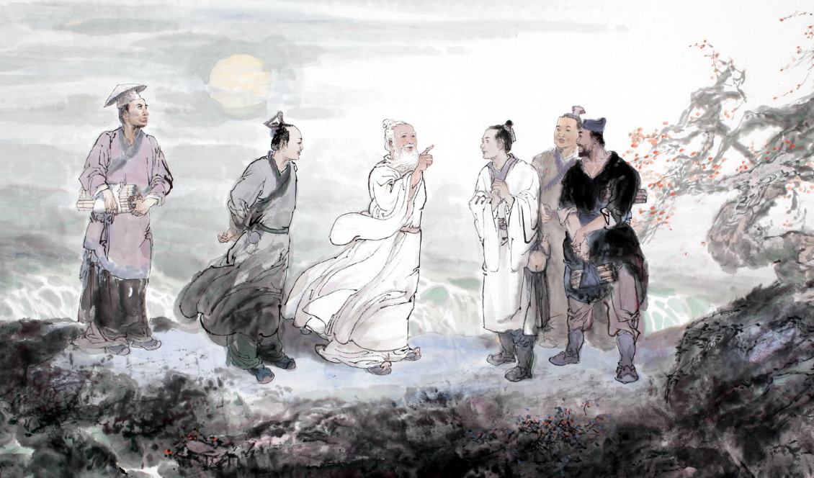

老子与弟子

老聃笑道：“大道自然，何须强自静。行无求而自松，饮无奢而自清，卧无欲而自宁。修身何需深宅？腹饥而食，体乏而息，日出而作，日落而寝。居家何需众役？顺自然而无为，则神安体健；背自然而营营，则神乱而体损。”

阳子居知己浅陋，惭愧道：“弟子鄙俗，多谢先生指教。”

老聃问：“安居何处？”

阳于居道：“沛（今江苏沛县）。”

老聃说：“正好相伴同行。”阳子居很高兴。欣然与老师结伴向东而行。行至难水，二人乘船而渡。老聃牵牛而先登，阳子居引马而后上。老聃慈容笑貌。与同渡乘客谈笑融融；阳子居昂首挺胸，客人见之施之以座，船主见之奉茶献巾。难水过，二人骑牲继续前行。老聃叹道：“刚才观你神态，昂首挺胸，傲视旁人，唯己独尊，狂妄自大，不可教也。”阳子居面带愧色，恳言道：“弟子习惯成自然，一定改之！”老聃道：“君子与人处，若冰释于水，与人共事，如童仆谦下；洁白无瑕而似含垢藏污，德性丰厚而似鄙俗平常。”阳子居听后，一改原来高傲，其貌不矜亦不恭，其言不骄亦不媚。老子赞曰：“小子稍有进！人者，生于父母之身，立于天地之间，自然之物也。贵己贱物则背自然，贵人贱己则违本性，等物齐观，物我一体，顺势而行，借势而止，言行不自然，则合于道矣！”

# 老子教南荣

话说老聃隐居宋国沛地，自耕而食，自织而衣。岂知其名，无足自行，慕其名者接踵而至，求问修道之方，学术之旨，处世之要，于是其弟子遍天下。

有个弟子名庚桑楚，深得老子之道，住在北部畏垒山上。住三年，畏垒之地民风大变：男耕而有粟可食，女织而有衣可穿，各尽其能，童叟无欺，百姓和睦，世间太平。众人欲推庚桑楚为君主。庚桑楚闻之，心中不悦，意欲迁居。弟子不解，庚桑楚道:“巨兽张口可以吞车，其势可谓强矣，然独步山林之外，则难免网罗之祸；巨鱼，张口可以吞舟，其力可谓大矣，然跃于海滩之上，则众蚁可以食之。故鸟不厌天高，兽不厌林密，鱼不厌海深，兔不厌洞多。天高，鸟可以飞矣；林密，兽可以隐矣；海深，鱼可以藏矣；洞多，兔可以逃矣。皆为保其身而全其生也。保身全生之人，宜敛形而藏影也，故不厌卑贱平庸。”

庚桑楚弟子中有一人，名南荣，年过三十，今日闻庚桑楚养生高论，欲求养生之道。庚桑楚道：“古人曰：土蜂不能孵青虫，越鸡不能孵鸿鹄，各有所能，各有所不能也。桑楚之才有限，不足以化汝，汝何不南去宋国沛地求教老聃先生？”南荣闻言，辞别庚桑楚，顶风冒雪，行七日七夜而至老聃居舍。

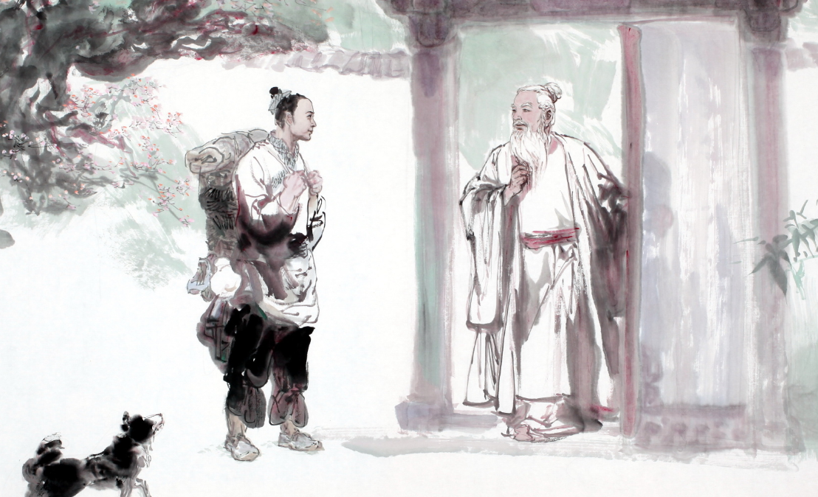

老子游历

南荣拜见老聃，道：“弟子南荣，资质愚钝难化，特行七日七夜，来此求教圣人。”老聃道：“汝求何道？”“养生之道。”老聃曰：“养生之道，在神静心清。静神心清者，洗内心之污垢也。心中之垢，一为物欲，一为知求。去欲去求，则心中坦然；心中坦然，则动静自然。动静自然，则心中无所牵挂，于是乎当卧则卧，当起则起，当行则行，当止则止，外物不能扰其心。故学道之路，内外两除也；得道之人，内外两忘也。内者，心也；外者，物也。内外两除者，内去欲求，外除物诱也；内外两忘者，内忘欲求，外忘物诱也。由除至忘，则内外一体，皆归于自然，于是达于大道矣！如今，汝心中念念不忘学道，亦是欲求也。除去求道之欲，则心中自静；心中清静，则大道可修矣？”南荣闻言，苦心求道之意顿消。如释重负，身心已变得清凉爽快、舒展旷达、平静淡泊。于是拜谢老聃道：“先生一席话，胜我十年修。如今荣不请教大道，但愿受养生之经。”

老聃道：“养生之经，要在自然。动不知所向，止不知所为，随物卷曲，随波而流，动而与阳同德，静而与阳同波。其动若水，其静若镜，其应若响，此乃养生之经也。”南荣问道：“此乃完美之境界乎？”老聃道：“非也。此乃清融己心，入于自然之始也。倘入完美境界，则与禽兽共居于地而不以为卑，与神仙共乐于天而不以为贵；行不标新立异，止不思虑计谋，动不劳心伤神；来而不知所求，往而不知所欲。”南荣问道：“如此即至境乎？”老聃道：“未也。身立于天地之间，如同枯枝槁木；心居于形体之内，如同焦叶死灰。如此，则赤日炎炎而不觉热，冰雪皑皑而不知寒，剑戟不能伤，虎豹不能害。于是乎祸亦不至，福亦不来。祸福皆无，苦乐皆忘也。”

# 孔子再拜老子

话说孔丘与老聃相别，转眼便是十七八年，至五十一岁，仍未学得大道。闻老聃回归宋国沛地隐居，特携弟子拜访老子。

老子见孔丘来访，让于正房之中，问道：“一别十数载，闻说你已成北方大贤才。此次光临，有何指教？”孔丘拜道：“弟子不才，虽精思勤习，然空游十数载，未入大道之门。故特来求教。”老子曰：“欲观大道，须先游心于物之初。天地之内，环宇之外。天地人物，日月山河，形性不同。所同者，皆顺自然而生灭也，皆随自然而行止也。知其不同，是见其表也；知其皆同，是知其本也。舍不同而观其同，则可游心于物之初也。物之初，混而为一，无形无性，无异也。”孔丘问：“观其同，有何乐哉？”老子道：“观其同，则齐万物也。齐物我也，齐是非也。故可视生死为昼夜，祸与福同，吉与凶等，无贵无贱，无荣无辱，心如古井，我行我素，自得其乐，何处而不乐哉？”

孔丘闻之，观己形体似无用物，察已荣名类同粪土。想己来世之前，有何形体？有何荣名？思己去世之后，有何肌肤？有何贵贱？于是乎求仁义、传礼仪之心顿消，如释重负，无忧无虑，悠闲自在。老子接着说：“道深沉矣似海，高大矣似山，遍布环宇矣而无处不在，周流不息矣而无物不至，求之而不可得，论之而不可及也！道者，生育天地而不衰败、资助万物而不匮乏者也；天得之而高，地得之而厚，日月得之而行，四时得之而序，万物得之而形。”孔丘闻之，如腾云中，如潜海底，如入山林，如沁物体，天我合为一体，己皆万物，万物皆己，心旷而神怡，不禁赞叹道：“阔矣！广矣！无边无际！吾在世五十一载，只知仁义礼仪。岂知环宇如此空旷广大矣！好生畅快，再讲！再讲？”老子见孔丘已入大道之门，侃侃而谈道：“圣人处世，遇事而不背，事迁而不守，顺物流转，任事自然。调和而顺应者，有德之人也；随势而顺应者，得道之人也。”孔丘闻之，若云飘动，随风而行；若水流转，就势而迁。喜道：“悠哉！闲哉！乘舟而漂于海，乘车而行于陆矣。进则同进，止则同止，何须以己之力而代舟车哉？君子性非异也，善假於物也！妙哉！妙哉！再讲！再讲？”老子又道：“由宇宙本始观之，万物皆气化而成、气化而灭也。人之生也，气之聚也；人之死也，气之散也。人生于天地间，如白驹过隙，忽然而已矣。万物之生，蓬蓬勃勃，未有不由无而至于有者；众类繁衍，变化万千，未始不由有而归于无者也。物之生，由无化而为有也；物之死，由有又化而为无也。有，气聚而可见；无，气散而不可见。有亦是气。无亦是气，有无皆是气，故生死一气也。生者未有不死者，而人见生则喜，见死则悲，不亦怪乎？人之死也，犹如解形体之束缚，脱性情之裹挟，由暂宿之世界归于原本之境地。人远离原本，如游子远走他乡；人死乃回归原本，如游子回归故乡，故生不以为喜，死不以为悲。得道之人，视生死为一条，生为安乐，死为安息；视是非为同一，是亦不是，非亦不非；视贵贱为一体，贱亦不贱，贵亦不贵；视荣辱为等齐，荣亦不荣，辱亦不辱。何故哉？立于大道，观物根本，生死、是非、贵贱、荣辱，皆人为之价值观，亦瞬时变动之状态也。究其根本，同一而无别也。知此大道也，则顺其变动而不萦於心，日月交替，天地震动、风吼海啸、雷鸣电击而泰然处之。”

孔丘闻之，觉已为鹊，飞于枝头；觉己为鱼，游于江湖：觉己为蜂，采蜜花丛；觉已为人，求道于老聃。不禁心旷神达，说：“吾三十而立，四十而不惑，今五十一方知造化为何物矣！造我为鹊则顺鹊性而化，造我为鱼则顺鱼性而化，造我为蜂则顺蜂性而化，造我为人则顺人性而化。鹊、鱼、蜂、人不同，然顺自然本性变化却相同；顺本性而变化，即顺道而行也；立身于不同之中，游神于大同之境，则合于大道也。我日日求道，不知道即在吾身！”言罢，起身辞别。

# 老子出关

老子最后看到周王朝越来越衰弱了，衰败得不像样子了。他决定出走了，要远走高飞了。这要说到老子出关的事了。

老子要到秦国去，到西域去，这就得经过函谷关。另外一种说法是大散关。函谷关大概原来在今天的河南灵宝县，后来关口移到了今天的河南新安县。这里两山对峙，中间一条小路，因为路在山谷中，又深又险要，好像在函子里一样，所以取名为函谷关。

守关的长官是尹喜，称关令尹喜。这一天他正站在城关上了望着，只见关谷中有一团紫气从东方冉冉飘移过来。关令尹喜是一个修养与学识极其高深的人。他一看到这种气象，心里一顿，这是有圣人来了！只有圣人来才会有这样的云气，今天一定有圣人要经过我的城关了，不知是哪一位。不多一会儿，就见到一位风骨非凡、仙风道骨的人，骑着一头青牛慢慢向关口行来。竟然是老子！关令尹喜知道他要远走高飞了，就一定要让这位当代最著名的思想家留下他的智慧来，于是缠着他，要他写一点著作，作为放他出关的条件。

老子当然是不太愿意的，但是不答应关令尹喜，是不会放他过关的，他不给你护照签证啊！老子没办法，于是只得答应条件。另外，老子答应他还有一个原因。《史记集解》有材料说，关令尹喜“善内学星宿”，所以他能看天象，看星宿，看云气，看到一团紫气飘来便知是圣人来了。我们就是看到这团紫气也解读不出来嘛。据说关令尹喜自己也有著作，名《关令子》。老子也佩服这位“服精华，隐德行仁”的大智者，“亦知其奇怪”，所以有一种得遇知音的感觉，这就为他著书了，能为知音著述不亦乐乎？

那时老子沉思默想，将他的智慧一个字一个字地写在了简牍上，先写了上篇，又接着写了下篇，据说写了几天。写完了一数，共有五千来字，取名为《道德经》，上篇叫《道经》，下篇叫《德经》，又分成八十一章。于是一部“五千言”的惊天动地的伟大著作诞生了！据说，关令尹喜读到这样美妙的著作，深深地陶醉了，被吸引了。他对老子说：“读了您的著作啊，我再也不想当这个边境官了，我要跟您一起出走了。”老子莞尔一笑，同意了。据说，关令尹喜真的跟着老子出走了，后来还有人看到他们两人一起在西域流沙那儿呢，而且都活了好长好长的岁数！

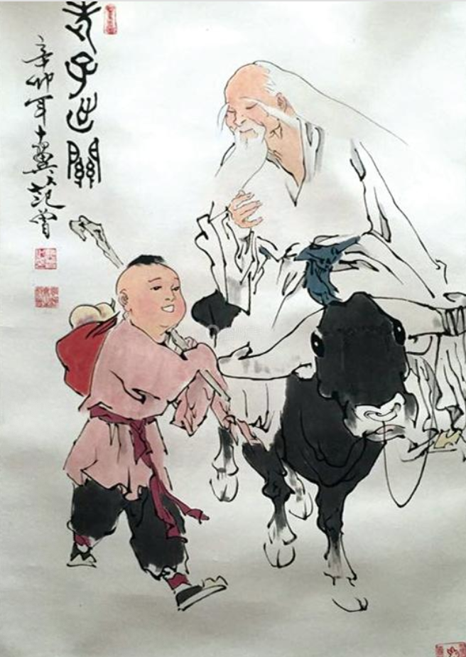

老子出关

老子出关一直被人们津津乐道地传说着，演绎着。鲁迅先生也对此发生过兴趣，还专门创作了故事新编《老子出关》，还与别人打了一点笔墨仗。另外，老子出关中的“紫气东来”也成了中国文化中的一个基因，帝王之家将“紫气”当作吉祥、祥瑞，你看生个孩子如果紫气满室，古人认为这孩子必定大有出息。老百姓之家也把“紫气”当作吉祥的象征，于是把“紫气东来”这些字写在大门上等等。先民还认为，哪个地方有宝物，哪个地方就会在上空出现紫气。

有趣的是老子骑坐的“青牛”也成了道教文化中的一个著名的意象，青牛后来成了神仙道士的坐骑了。到后来，“青牛”也成了老子的代名词了，老子又被称为“青牛师”、“青牛翁”等。这青牛还被老子家乡的百姓看作是神牛，说老子当初出关是乘这青牛飞过去的，并且又有一段美妙的传说。

今天在老子的家乡河南省鹿邑县城内的东北角上还有一处高约13米的高台，叫“老君台”，又叫“升仙台”，台上有座老子庙。庙前埋有一根碗口粗的铁柱子，称为“赶山鞭”。相传老子50多岁时曾在这里讲学，此地离自己家有好多路，来来往往都要经过一座山叫“隐阳山”。这座山很高，遮天蔽日，山北见不到太阳，冰天雪地，寸草不生。山南又烈日当空，庄稼枯死，老百姓受尽了苦难。老子目睹这一切，虽想解救百姓，但心有余而力不足。如今骑青牛飞过了函谷关，知道自己已经成仙，青牛也会说人话了，于是又要青牛一起飞回家乡去治理那座山。到了家乡，老子挥鞭打山，山顶削去了，并且飞到了山东，成了泰山。再一鞭子打去，把山腰打到了河南，成了平顶山。这时鞭梢甩断，甩断的鞭子飞到了山西。老子一看手中的鞭子只剩下一个杆子，就顺手插在地上，这就是这个铁拄子的来历。老子又乘青牛飞走了，而那鞭子杆就永远留在了那儿。百姓感谢老子前来赶走山，因为从这以后老子家乡就过起了风调雨顺的好日子了。百姓就把老子挥鞭赶走山时站立的土台叫“升仙台”，将地上的铁柱子称“赶山鞭”。唐高祖李渊尊老子为“太上老君”，又把这个台称为“老君台”，还修了庙，进行祭祀。——这是老百姓何等瑰丽的想象啊！读了老子家乡的这一则传说，更感到老子又是有血有肉地活在老百姓中间！老子文化就是这样一点一滴地积累起来的，中国的深厚博大的文化也就是这样一点一滴地衍生出来，又一层一层地累积起来的。

# 老子故里

目前在我国有两种老子故里之说：一说“老子故里在河南鹿邑”，此说获得绝大部分中外权威机构支持；另一说“老子故里在安徽涡阳”，此说系90年代新提之说，亦有人支持！

## 太清宫

太清宫位于鹿邑县城东十里的太清宫镇， 为老子的诞生地。

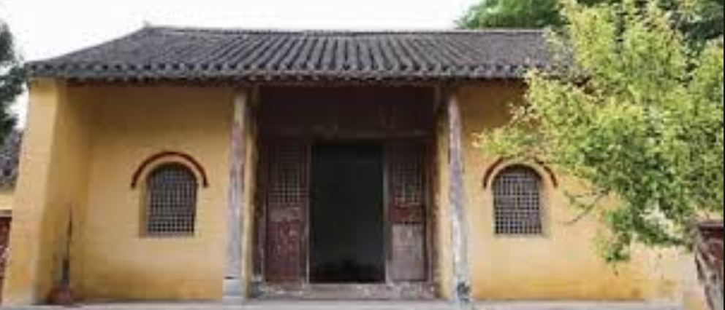

太清宫

据史志记载，东汉延熹八年（公元165年），汉桓帝刘志派中常侍管霸前来创建，始名老子庙。唐祖武德三年（公元620年），李渊为了便于对天下的统治，抬高家族地位，就听从吉善行的建议，认老子为祖宗，派人在汉老子庙的基础上予以扩建，规模如京城王宫，做为皇室家庙。乾封元年（公元666年），唐高宗李治追封老子为“太上玄元帝”，并增建“紫极宫”、“太清楼”，改庙名为“玄元庙”。到武则天光宅元年（公元684年），又册封老子母为“先天太后”，在汉李母庙的基础上，扩建成洞霄宫，位置在太清宫北一里。至玄宗李隆基时，太清宫又有增建，规模达到鼎盛，占地八顷七十二亩，周围四十里，宫内建筑排列有序，琼楼玉宇，金碧辉煌。 太清宫称前宫，洞霄宫称后宫。前宫祀老子，后宫祀李母。两宫中隔一河，河上有桥。河名“金水”，桥称“会仙”。

唐开元年间，唐玄宗皇帝又亲朝太清宫，为老子上尊号“大圣祖高上金阙天皇大帝”，改庙名为太清宫，又亲手为五千言《道德经》作注，刻石立于太清宫。

## 老君台

传说老子修道成仙，于此处飞升，故名“升仙台”。山门下青石台阶共32层，加上正殿前一层，恰为33层，正符合老子升33层青天之说。

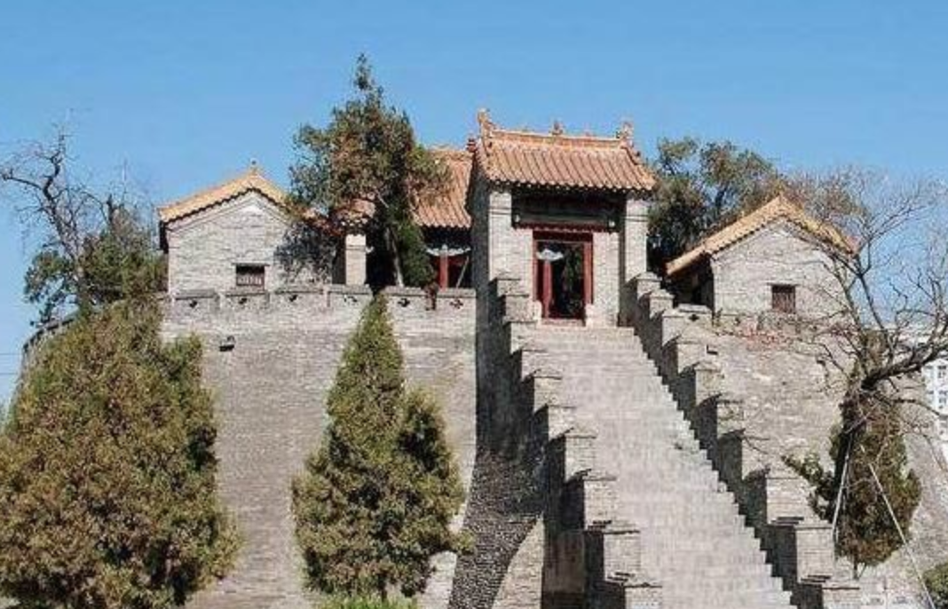

老君台

进入老君台山门，是正殿，面阔3间，进深3间，硬山式清代建筑，殿内 东西偏殿各一间。合上13棵桧柏青翠葱郁，常年凉风习习，百鸟飞鸣。台下波光烟霭，湖水萦洄，景色宜人。映山门向南约里许的中轴线上，依次有望仙桥、明道宫、文昌宫、八角亭、游龙堤坊、万教之祖牌坊等。牌坊附近有“老子故里”、“孔子问礼处”两块碑碣。牌坊上书“地古永传曲仁里”下题“天高近接太清宫”，楣镌“万教之祖”，正书苍古遒劲。　老君台原名升仙台或拜仙台，原为明道宫的一部分，位于老子故里鹿邑县城内东北隅，老君台后街路南。相传老子修道成仙于此处飞生，因而得名。宋真宗大中祥符七年（公元1014年）追封老子为“太上老君混元上德皇帝”，故又名老君台。

# 道德经简介

《道德经》又称《老子》，是中国古代先秦诸子分家前的一部著作，为其时诸子所共仰，传说是春秋时期的老子李耳所撰写，是道家哲学思想的重要来源。道德经分上下两篇，原文上篇《德经》、下篇《道经》，不分章，后改为《道经》在前，《德经》在后，并分为81章,全文共约五千字，是中国历史上首部完整的哲学著作。

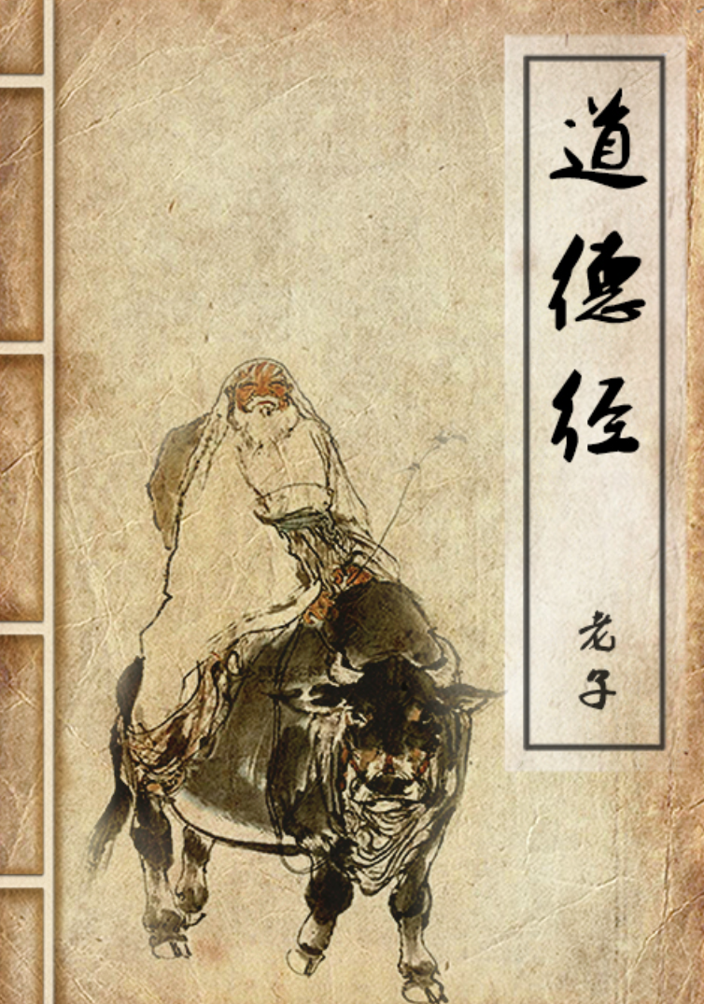

道德经

《道德经》常会被归属为道教学说。其实哲学上的道家，和宗教上的道教，是不能混为一谈的，但《道德经》作为道教基本教义的重要构成之一，被道教视为重要经典，其作者老子也被道教视为至上的三清尊神之一道德天尊的化身，又称太上老君，所以应该说道教吸纳了道家思想，道家思想完善了道教。同时，前面所说的哲学，并不能涵括《道德经》（修身立命、治国安邦、出世入世）的全貌。《道德经》提出了“无为而治”的主张,无为而治是道家的基本思想，也是其修行的基本方法。作为一种政治原则，“无为”在春秋末期已经出现。儒家也讲“无为而治”，如《论语·卫灵公》：“无为而治者，其舜也与？夫何为哉？恭己正南面而已矣”。朱熹认为“圣人德盛而民化，不待其有所作为也。“，实则表达了儒家的德治主张。使“无为而治”系统化而成为理论的是《老子》。他们认为统治者的一切作为都会破坏自然秩序，扰乱天下，祸害百姓。要求统治者无所作为，效法自然，让百姓自由发展。“无为而治”的理论根据是“道”，现实依据是变“乱”为“治”；“无为而治”的主要内容是“为无为”和“无为而无不为”，具体措施是“劝统治者少干涉”和“使民众无知无欲”。

《道德经》并不像一般人所理解的那样，是一部论述道德的著作。事实上，道德二字各有不同的概念。道德经前三十七章讲，后四十四章言，简单说来，道是体，德是用，二者不能等同。

# 道的意思

自然规律是道，但道不完全是自然规律。什么都可以是道，道是说不清的，所以才会有“道可道，非常道”。

# 道德经全文及译文

## 道可道非常道

$□$

道可道也①，非常道也②。名可名也③，非常名也。无名④，万物之始也；有名⑤，万物之母也⑥。故常无欲也⑦，以观其眇⑧；常有欲也，以观其所徼⑨。两者同出，异名同谓⑩。玄之又玄，众眇之门。

$□$

“道”如果可以用言语来表述，那它就是常“道”；“名”如果可以用文辞去命名，那它就是常“名”。“无”可以用来表述天地浑沌未开之际的状况；而“有”，则是宇宙万物产生之本原的命名。因此，要常从“无”中去观察领悟“道”的奥妙；要常从“有”中去观察体会“道”的端倪。“无”与“有”这两者，来源相同而名称相异，都可以称之为玄妙、深远。它不是一般的玄妙、深奥，而是玄妙又玄妙、深远又深远，是宇宙天地万物之奥妙的总门。

$□$

①第一个“道”是名词，指的是宇宙的本原和实质，引申为原理、原则、真理、规律等。第二个“道”是动词。指解说、表述的意思，犹言“说得出”。

②常：一般的，普通的。

③第一个“名”是名词，指“道”的形态。第二个“名”是动词，说明的意思。

④无名：指无形。

⑤有名：指有形。

⑥母：母体，根源。

⑦常：经常。

⑧眇（miào）：通妙，微妙的意思。

⑨徼（jiǎo）：边际、边界。引申端倪的意思。

⑩谓：称谓。此为“指称”。

玄：深黑色，玄妙深远的含义。

门：之门,一切奥妙变化的总门径，此用来比喻宇宙万物的唯一原“道”的门径。

## 美之为美

$□$

天下皆知美之为美，恶已①；皆知善，斯不善矣②。有无之相生也③，难易之相成也，长短之相刑也④，高下之相盈也⑤，音声之相和也⑥，先后之相随，恒也。是以圣人居无为之事⑦，行不言之教，万物作而弗始也⑧，为而弗志也⑨，成功而弗居也。夫唯弗居，是以弗去。

$□$

天下人都知道美之所以为美，那是由于有丑陋的存在。都知道善之所以为善，那是因为有恶的存在。所以有和无互相转化，难和易互相形成，长和短互相显现，高和下互相充实，音与声互相谐和，前和后互相接随——这是永恒的。因此圣人用无为的观点对待世事，用不言的方式施行教化：听任万物自然兴起而不为其创始，有所施为，但不加自己的倾向，功成业就而不自居。正由于不居功，就无所谓失去。

$□$

①恶已：恶、丑。已，通“矣”。

②斯：这。

③相：互相。

④刑：通“形”，此指比较、对照中显现出来的意思。

⑤盈：充实、补充、依存。

⑥音声：汉代郑玄为《礼记·乐记》作注时说，合奏出的乐音叫做“音”，单一发出的音响叫做“声”。

⑦圣人居无为之事：圣人，古时人所推崇的最高层次的典范人物。居，担当、担任。无为，顺应自然，不加干涉、不必管束，任凭人们去干事。

⑧作：兴起、发生、创造。

⑨弗志：弗，不。志，指个人的志向、意志、倾向。

## 圣人之治

$□$

不尚贤①，使民不争；不贵难得之货②，使民不为盗③；不见可欲④，使民不乱。是以圣人之治也，虚其心⑤，实其腹，弱其志⑥，强其骨，恒使民无知、无欲也。使夫知不敢⑦、弗为而已⑧，则无不治矣⑨。

$□$

不推崇有才德的人，导使老百姓不互相争夺；不珍爱难得的财物，导使老百姓不去偷窃；不显耀足以引起贪心的事物，导使民心不被迷乱。因此，圣人的治理原则是：排空百姓的心机，填饱百姓的肚腹，减弱百姓的竞争意图，增强百姓的筋骨体魄，经常使老百姓没有智巧，没有欲望。致使那些有才智的人也不敢妄为造事。圣人按照“无为”的原则去做，办事顺应自然，那么，天才就不会不太平了。

$□$

①尚贤：崇尚，尊崇。贤：有德行、有才能的人。

②贵：重视，珍贵。货：财物。

③盗：窃取财物。

④见（xiàn）：通“现”，出现，显露。此是显示，炫耀的意思。

⑤虚其心：虚，空虚。心：古人以为心主思维，此指思想，头脑。虚其心，使他们心里空虚，无思无欲。

⑥弱其志：使他们减弱志气。削弱他们竞争的意图。

⑦敢：进取。

⑧弗为：同“无为”。

⑨治：治理，此意是治理得天下太平。

## 道似万物之宗

$□$

道冲①，而用之有弗盈也②。渊呵③！似万物之宗④。锉其锐⑤，解其纷⑥，和其光⑦，同其尘⑧。湛呵⑨！似或存⑩。吾不知其谁之子，象帝之先 。

$□$

大“道”空虚开形，但它的作用又是无穷无尽。深远啊！它好象万物的祖宗。消磨它的锋锐，消除它的纷扰，调和它的光辉，混同于尘垢。隐没不见啊，又好象实际存在。我不知道它是谁的后代，似乎是天帝的祖先。

$□$

①冲：通盅（zhōng)，器物虚空，比喻空虚。

②有弗盈：有，通又。盈：满，引申为尽。

③渊：深远。呵（ā）：语助词，表示停顿。

④宗：祖宗，祖先。

⑤锉其锐：锉（cuò）：消磨，折去。锐，锐利、锋利。锉其锐：消磨掉它的锐气。

⑥解其纷：消解掉它的纠纷。

⑦和其光：调和隐蔽它的光芒。

⑧同其尘：把自己混同于尘俗。以上四个“其”字，都是说的道本身的属性。

⑨湛（zhàn）：沉没，引申为隐约的意思。段玉裁在《说文解字注》中说，古书中“浮沉”的“沉”多写作“湛”。“湛”、“沉”古代读音相同。这里用来形容“道”隐没于冥暗之中，不见形迹。

⑩似或存：似乎存在。连同上文“湛呵”，形容“道”若无若存。参见第十四章“无状之状，无物之象，是谓惚恍”等句，理解其意。

象：似。

## 天地不仁

$□$

天地不仁，以万物为刍狗①；圣人不仁，以百姓为刍狗。天地之间，其犹橐龠乎②？虚而不屈③，动而俞出④。多言数穷⑤，不若守中⑥。

$□$

天地是无所谓仁慈的，它没有仁爱，对待万事万物就像对待刍狗一样，任凭万物自生自灭。圣人也是没有仁受的，也同样像刍狗那样对待百姓，任凭人们自作自息。天地之间，岂不像个风箱一样吗？它空虚而不枯竭，越鼓动风就越多，生生不息。政令繁多反而更加使人困惑，更行不通，不如保持虚静。

$□$

①刍（chú）狗：用草扎成的狗。古代专用于祭祀之中，祭祀完毕，就把它扔掉或烧掉。比喻轻贱无用的东西。在本文中比喻：天地对万物，圣人对百姓都因不经意、不留心而任其自长自消，自生自灭。正如元代吴澄据说　：“刍狗，缚草为狗之形，祷雨所用也。既祷则弃之，无复有顾惜之意。天地无心于爱物，而任其自生自成；圣人无心于爱民，而任其自作自息，故以刍狗为喻。”

②犹橐龠（tuó yuè）：犹，比喻词，“如同”、“好象”的意思。橐龠：古代冶炼时为炉火鼓风用的助燃器具——袋囊和送风管，是古代的风箱。

③屈（gǔ）：同“淈”，意为穷竭，是通假字。

④俞：通愈，更加的意思。

⑤多言数穷：言，政教。老子认为，政教多，反而政令烦苛，破坏了天道。数：通“速”，是加快的意思。穷：困穷，穷尽到头，无路可行。

⑥守中：中，通冲，指内心的虚静。守中：守住虚静。

## 玄牝之门

$□$

谷神不死①，是谓玄牝②。玄牝之门③，是谓天地之根。绵绵呵④！其若存⑤！用之不堇⑥。

$□$

生养天地万物的道（谷神）是永恒长存的，这叫做玄妙的母性。玄妙母体的生育之产门，这就是天地的根本。连绵不绝啊！它就是这样不断的永存，作用是无穷无尽的。

$□$

①谷神：过去据高亨说：谷神者，道之别名也。谷读为毂，《尔雅·释言》：“毂，生也。”《广雅·释诂》：“毂，养也。”谷神者，生养之神。

另据严复在《老子道德经评点》中的说法，“谷神”不是偏正结构，是联合结构。谷，形容“道”虚空博大，象山谷；神，形容“道”变化无穷，很神奇。

②玄牝(pin)：玄，原义是深黑色，在《老子》书中是经常出现的重要概念。有深远、神秘、微妙难测的意思。牝：本义是是雌性的兽类动物，这里借喻具有无限造物能力的“道”。玄牝指玄妙的母性。这里指孕育和生养出天地万物的母体。

③门：指产门。这里用雌性生殖器的产门的具体义来比喻造化天地生育万物的根源。

④绵绵：连绵不绝的样子。

⑤若存：若，如此，这样。若存：据宋代苏辙解释，是实际存在却无法看到的意思。

⑥堇（qín）：通勤。作“尽”讲。

## 天长地久

$□$

天长，地久①。天地之所以能长且久者，以其不自生也②，故能长生。是以圣人后其身而身先③，外其身而身存④，非以其无私邪⑤？故能成其私。

$□$

天长地久，天地所以能长久存在，是因为它们不为了自己的生存而自然地运行着，所以能够长久生存。因此，有道的圣人遇事谦退无争，反而能在众人之中领先；将自己置于度外，反而能保全自身生存。这不正是因为他无私吗？所以能成就他的自身。

$□$

①天长地久；长、久：均指时间长久。

②以其不自生也：因为它不为自己生存。以，因为。

③身：自身，自己。以下三个“身”字同。先：居先，占据了前位。此是高居人上的意思。

④外其身：外，是方位名词作动词用，使动用法，这里是置之度外的意思。

⑤邪（yé）：同“耶”，助词，表示疑问的语气。

## 上善若水

$□$

上善若水①。水善利万物而不争，处众人之所恶②，故几于道③。居，善地；心，善渊④；与，善仁⑤；言，善信；政，善治⑥；事，善能；动，善时⑦。夫唯不争，故无尤⑧。

$□$

最善的人好像水一样。水善于滋润万物而不与万物相争，停留在众人都不喜欢的地方，所以最接近于“道”。最善的人，居处最善于选择地方，心胸善于保持沉静而深不可测，待人善于真诚、友爱和无私，说话善于恪守信用，为政善于精简处理，能把国家治理好，处事能够善于发挥所长，行动善于把握时机。最善的人所作所为正因为有不争的美德，所以没有过失，也就没有怨咎。

$□$

①上善若水：上，最的意思。上善即最善。这里老子以水的形象来说明“圣人”是道的体现者，因为圣人的言行有类于水，而水德是近于道的。

②处众人之所恶：即居处于众人所不愿去的地方。

③几于道：几，接近。即接近于道。

④渊：沉静、深沉。

⑤与，善仁：与，指与别人相交相接。善仁，指有修养之人。

⑥政，善治：为政善于治理国家，从而取得治绩。

⑦动，善时：行为动作善于把握有利的时机。

⑧尤：怨咎、过失、罪过。

## 功成身退天之道

$□$

持而盈之①，不如其已②；揣而锐之③，不可长保④。金玉满堂，莫之能守；富贵而骄，自遗其咎⑤。功成身退⑥，天之道也⑦。

$□$

执持盈满，不如适时停止；显露锋芒，锐势难以保持长久。金玉满堂，无法守藏；如果富贵到了骄横的程度，那是自己留下了祸根。一件事情做的圆满了，就要含藏收敛，这是符合自然规律的道理。

$□$

①持而盈之：持，手执、手棒。此句意为持执盈满，自满自骄。

②不如其已：已，止。不如适可而止。

③揣而锐之：把铁器磨得又尖又利。揣，捶击的意思。

④长保：不能长久保存。

⑤咎：过失、灾祸。

⑥功成身退：功成名就之后，不再身居其位，而应适时退下。“身退”并不是退隐山林，而是不居功贪位。

⑦天之道：指自然规律。

## 专气致柔如婴儿

$□$

载营魄抱一①，能无离乎？专气致柔②，能如婴儿乎③？涤除玄鉴④，能无疵乎？爱民治国，能无为乎⑤？天门开阖⑥，能为雌乎⑦？明白四达，能无知乎⑧？生之畜之⑨，生而不有，为而不恃，长而不宰，是谓玄德⑩。

$□$

精神和形体合一，能不分离吗？聚结精气以致柔和温顺，能像婴儿的无欲状态吗？清除杂念而深入观察心 灵，能没有瑕疵吗？爱民治国能遵行自然无为的规律吗？感官与外界的对立变化相接触，能宁静吧？明白四达，能不用心机吗？让万事万物生长繁殖，产生万物、养育万物而不占为己有，作万物之长而不主宰他们，这就叫做“玄德”。

$□$

①载营魄抱一：载，用作助语句，相当于夫；营魄，即魂魄；抱一，即合一。一，指道，抱一意为魂魄合而为一，二者合一即合于道。又解释为身体与精神合一。

②专气：专，结聚之意。专气即集气。

③能如婴儿乎：能像婴儿一样吗？

④涤除玄鉴：涤，扫除、清除。玄，奥妙深邃。鉴，镜子。玄鉴即指人心灵深处明澈如镜、深邃灵妙。

⑤爱民治国能无为乎：即无为而治。

⑥天门开阖：天门，有多种解释。一说指耳目口鼻等人的感官；一说指兴衰治乱之根源；一说是指自然之理；一说是指人的心神出入即意念和感官的配合等。此处依“感官说”。开阖，即动静、变化和运动。

⑦能为雌：雌，即宁静的意思。

⑧知：通智，指心智、心机。

⑨畜：养育、繁殖。

⑩玄德：玄秘而深邃的德性。

## 无之以为用

$□$

三十辐①共一毂②，当其无，有车之用③。埏埴以为器④，当其无，有器之用。凿户牖以为室⑤，当其无，有室之用。故有之以为利，无之以为用⑥。

$□$

三十根辐条汇集到一根毂中的孔洞当中，有了车毂中空的地方，才有车的作用。揉和陶土做成器皿，有了器具中空的地方，才有器皿的作用。开凿门窗建造房屋，有了门窗四壁内的空虚部分，才有房屋的作用。所以，“有”给人便利，“无”发挥了它的作用。

$□$

①辐：车轮中连接轴心和轮圈的木条，古时代的车轮由三十根辐条所构成。此数取法于每月三十日的历次。

②毂：音gū，是车轮中心的木制圆圈，中有圆孔，即插轴的地方。

③当其无，有车之用：有了车毂中空的地方，才有车的作用。“无”指毂的中间空的地方。

④埏植：埏，和；植，土。即和陶土做成供人饮食使用的器皿。

⑤户牖：门窗。

⑥有之以为利，无之以为用：“有”给人便利，“无”也发挥了作用。

## 五色令人目盲

$□$

五色①令人目盲②；五音③令人耳聋④；五味⑤令人口爽⑥；驰骋⑦畋猎⑧，令人心发狂⑨；难得之货，令人行妨⑩；是以圣人为腹不为目，故去彼取此。

$□$

缤纷的色彩，使人眼花缭乱；嘈杂的音调，使人听觉失灵；丰盛的食物，使人舌不知味；纵情狩猎，使人心情放荡发狂；稀有的物品，使人行为不轨。因此，圣人但求吃饱肚子而不追逐声色之娱，所以摒弃物欲的诱惑而保持安定知足的生活方式。

$□$

①五色：指青、黄、赤、白、黑。此指色彩多样。

②目盲：比喻眼花缭乱。

③五音：指宫、商、角、徵、羽。这里指多种多样的音乐声。

④耳聋：比喻听觉不灵敏，分不清五音。

⑤五味：指酸、苦、甘、辛、咸，这里指多种多样的美味。

⑥口爽：意思是味觉失灵，生了口病。古代以“爽”为口病的专用名词。

⑦驰骋：纵横奔走，比喻纵情放荡。

⑧畋猎：打猎获取动物。畋，音tian，打猎的意思。

⑨心发狂：心旌放荡而不可制止。

⑩行妨：伤害操行。妨，妨害、伤害。

为腹不为目：只求温饱安宁，而不为纵情声色之娱。“腹”在这里代表一种简朴宁静的生活方式；“目”代表一种巧伪多欲的生活方式。

去彼取此：摒弃物欲的诱惑，而保持安定知足的生活。“彼”指“为目”的生活；“此”指“为腹”的生活。

## 贵大患若身

$□$

宠辱若惊①，贵大患若身②。何谓宠辱若惊？宠为下③，得之若惊，失之若惊，是谓宠辱若惊。何谓贵大患若身？吾所以有大患者，为吾有身，及吾无身，吾有何患④？故贵以身为天下，若可寄天下；爱以身为天下，若可托天下⑤。

$□$

受到宠爱和受到侮辱都好像受到惊恐，把荣辱这样的大患看得与自身生命一样珍贵。什么叫做得宠和受辱都感到惊慌失措？得宠是卑下的，得到宠爱感到格外惊喜，失去宠爱则令人惊慌不安。这就叫做得宠和受辱都感到惊恐。什么叫做重视大患像重视自身生命一样？我之所以有大患，是因为我有身体；如果我没有身体，我还会有什么祸患呢？所以，珍贵自己的身体是为了治理天下，天下就可以托付他；爱惜自己的身体是为了治理天下，天下就可以依靠他了。

$□$

①宠辱：荣宠和侮辱。

②贵大患若身：贵，珍贵、重视。重视大患就像珍贵自己的身体一样。

③宠为下：受到宠爱是光荣的、下等的。

④及吾无身，吾有何患：意为如果我没有身体，有什么大患可言呢？

⑤此句意为以贵身的态度去为天下，才可以把天下托付给他；以爱身的态度去为天下，才可以把天下托付给他。

## 无物之象

$□$

视而不见，名曰夷①；听之不闻，名曰希②；搏之不得，名曰微③。此三者不可致诘④，故混而为一⑤。其上不徼⑥，其下不昧⑦，绳绳兮⑧不可名，复归于无物⑨。是谓无状之状，无物之象，是谓惚恍⑩。迎之不见其首，随之不见其后。执古之道，以御今之有。能知古始，是谓道纪。

$□$

看它看不见，把它叫做“夷”；听它听不到，把它叫做“希”；摸它摸不到，把它叫做“微”。这三者的形状无从追究，它们原本就浑然而为一。它的上面既不显得光明亮堂；它的下面也不显得阴暗晦涩，无头无绪、延绵不绝却又不可称名，一切运动都又回复到无形无象的状态。这就是没有形状的形状，不见物体的形象，这就是“惚恍”。迎着它，看不见它的前头，跟着它，也看不见它的后头。把握着早已存在的“道”，来驾驭现实存在的具体事物。能认识、了解宇宙的初始，这就叫做认识“道”的规律。

$□$

①夷：无色。

②希：无声。

③微：无形。以上夷、希、微三个名词都是用来形容人的感官无法把握住“道”。这三个名词都是幽而不显的意思。

④致诘：诘，音ji(阳平)，意为追问、究问、反问。致诘意为思议。

⑤一：本章的一指“道”。

⑥徼：音jiǎo。清白、清晰、光明之意。

⑦昧：阴暗。

⑧绳绳：不清楚、纷芸不绝。

⑨无物：无形状的物，即“道”。

⑩惚恍：若有若无，闪烁不定。

有：指具体事物。

古始：宇宙的原始，或“道”的初始。

道纪：“道”的纲纪，即“道”的规律。

## 善为道者

$□$

古之善为道者①，微妙玄通，深不可识。夫唯不可识，故强为之容②；豫兮③若冬涉川④；犹兮⑤若畏四邻⑥；俨兮⑦其若客⑧；涣兮其若凌释⑨；敦兮其若朴⑩；旷兮其若谷；混兮其若浊；孰能浊以静之徐清？孰能安以静之徐生？保此道者，不欲盈。夫唯不盈，故能蔽而新成。

$□$

古时候善于行道的人，微妙通达，深刻玄远，不是一般人可以理解的。正因为不能认识他，所以只能勉强地形容他说：他小心谨慎啊，好像冬天踩着水过河；他警觉戒备啊，好像防备着邻国的进攻；他恭敬郑重啊，好像要去赴宴做客；他行动洒脱啊，好像冰块缓缓消融；他纯朴厚道啊，好像没有经过加工的原料；他旷远豁达啊，好像深幽的山谷；他浑厚宽容，好像不清的浊水。谁能使浑浊安静下来，慢慢澄清？谁能使安静变动起来，慢慢显出生机？保持这个“道”的人不会自满。正因为他从不自满，所以能够去故更新。

$□$

①善为道者：指得“道”之人。

②容：形容、描述。

③豫：原是野兽的名称，性好疑虑。豫兮，引申为迟疑慎重的意思。

④涉川：战战兢兢、如临深渊。

⑤犹：原是野兽的名称，性警觉，此处用来形容警觉、戒备的样子。

⑥若畏四邻：形容不敢妄动。

⑦俨兮：形容端谨、庄严、恭敬的样子。

⑧客：一本作“容”，当为客之误。

⑨涣兮其若凌释：形容流动的样子。

⑩敦兮其若朴：形容敦厚老实的样子。

旷兮其若谷：形容心胸开阔、旷达。

混兮其若浊：形容浑厚纯朴的样子。混，与浑通用。

浊：动态。

安：静态。

不欲盈：不求自满。盈，满。

蔽而新成：去故更新的意思。一本作蔽不新成。

## 致虚极守静笃

$□$

致虚极，守静笃①；万物并作②，吾以观复③。夫物芸芸④，各复归其根。归根⑤曰静，静曰⑥复命⑦。复命曰常⑧，知常曰明⑨。不知常，妄作凶。知常容⑩，容乃公，公乃全，全乃天，天乃道，道乃久，殁身不殆。

$□$

尽力使心灵的虚寂达到极点，使生活清静坚守不变。万物都一齐蓬勃生长，我从而考察其往复的道理。那万物纷纷芸芸，各自返回它的本根。返回到它的本根就叫做清静，清静就叫做复归于生命。复归于生命就叫自然，认识了自然规律就叫做聪明，不认识自然规律的轻妄举止，往往会出乱子和灾凶。认识自然规律的人是无所不包的，无所不包就会坦然公正，公正就能周全，周全才能符合自然的“道”，符合自然的道才能长久，终身不会遭到危险。

$□$

①致虚极，守静笃：虚和静都是形容人的心境是空明宁静状态，但由于外界的干扰、诱惑，人的私欲开始活动。因此心灵蔽塞不安，所以必须注意“致虚”和“守静”，以期恢复心灵的清明。极、笃，意为极度、顶点。

②作：生长、发展、活动。

③复：循环往复。

④芸芸：茂盛、纷杂、繁多。

⑤归根：根指道，归根即复归于道。

⑥静曰：一本作“是谓”。

⑦复命：复归本性，重新孕育新的生命。

⑧常：指万物运动变化的永恒规律，即守常不变的规则。

⑨明：明白、了解。

⑩容：宽容、包容。

全：周到、周遍。

天：指自然的天，或为自然界的代称。

## 功成事遂

$□$

太上①，不知有之②；其次，亲而誉之；其次，畏之；其次，侮之。信不足焉，有不信焉。悠兮③，其贵言④。功成事遂，百姓皆谓“我自然”⑤。

$□$

最好的统治者，人民并不知道他的存在；其次的统治者，人民亲近他并且称赞他；再次的统治者，人民畏惧他；更次的统治者，人民轻蔑他。统治者的诚信不足，人民才不相信他，最好的统治者是多么悠闲。他很少发号施令，事情办成功了，老百姓说“我们本来就是这样的。”

$□$

太上：至上、最好，指最好的统治者。

不知有之：人民不知有统治者的存在。

悠兮：悠闲自在的样子。

贵言：指不轻易发号施令。

自然：自己本来就如此。

## 大道废有仁义

$□$

大道废①，有仁义；智慧出②，有大伪；六亲不和③，有孝慈④；国家昏乱，有忠臣。

$□$

大道被废弃了，才有提倡仁义的需要；聪明智巧的现象出现了，伪诈才盛行一时；家庭出现了纠纷，才能显示出孝与慈；国家陷于混乱，才能见出忠臣。

$□$

大道：指社会政治制度和秩序。

智慧：聪明、智巧。

六亲：父子、兄弟、夫妇。

孝慈：一本作孝子。

## 绝学无忧

$□$

绝圣弃智①，民利百倍；绝仁弃义，民复孝慈；绝巧弃利，盗贼无有。此三者②以为文③不足，故令有所属④；见素抱朴⑤，少私寡欲；绝学无忧⑥。

$□$

抛弃聪明智巧，人民可以得到百倍的好处；抛弃仁义，人民可以恢复孝慈的天性；抛弃巧诈和货利，盗贼也就没有了。圣智、仁义、巧利这三者全是巧饰，作为治理社会病态的法则是不够的，所以要使人们的思想认识有所归属，保持纯洁朴实的本性，减少私欲杂念，抛弃圣智礼法的浮文，才能免于忧患。

$□$

绝圣弃智：抛弃聪明智巧。此处“圣”不作“圣人”，即最高的修养境界解，而是自作聪明之意。

此三者：指圣智、仁义、巧利。

文：条文、法则。

属：归属、适从。

见素抱朴：意思是保持原有的自然本色。“素”是没有染色的丝；“朴”是没有雕琢的木；素、朴是同义词。

绝学无忧：指弃绝仁义圣智之学。

## 众人熙熙

$□$

唯之与阿①，相去几何？美之与恶②，相去若何？人之所畏③，不可不畏。荒兮④，其未央哉⑤！众人熙熙⑥，如享太牢⑦，如春登台⑧。我⑨独泊兮⑩，其未兆；沌沌兮，如婴儿之未孩；傫傫兮，若无所归。众人皆有余，而我独若遗。我愚人之心也哉！俗人昭昭，我独昏昏。俗人察察，我独闷闷。澹兮，其若海；飂兮，若无止。众人皆有以，而我独顽且鄙。我独异于人，而贵食母。

$□$

应诺和呵斥，相距有多远？美好和丑恶，又相差多少？人们所畏惧的，不能不畏惧。这风气从远古以来就是如此，好像没有尽头的样子。众人都熙熙攘攘、兴高采烈，如同去参加盛大的宴席，如同春天里登台眺望美景。而我却独自淡泊宁静，无动于衷。混混沌沌啊，如同婴儿还不会发出嘻笑声。疲倦闲散啊，好像浪子还没有归宿。众人都有所剩余，而我却像什么也不足。我真是只有一颗愚人的心啊！众人光辉自炫，唯独我迷迷糊糊；众人都那么严厉苛刻，唯独我这样淳厚宽宏。恍惚啊，像大海汹涌；恍惚啊，像飘泊无处停留。世人都精明灵巧有本领，唯独我愚昧而笨拙。我唯独与人不同的，关键在于得到了“道”。

$□$

唯之与阿：唯，恭敬地答应，这是晚辈回答长辈的声音；阿，怠慢地答应，这是长辈回答晚辈的声音。唯的声音低，阿的声音高，这是区别尊贵与卑贱的用语。

美之与恶：美，一本作善，恶作丑解。即美丑、善恶。

畏：惧怕、畏惧。

荒兮：广漠、遥远的样子。

未央：未尽、未完。

熙熙：熙，和乐，用以形容纵情奔欲、兴高采烈的情状。

享太牢：太牢是古代人把准备宴席用的牛、羊、猪事先放在牢里养着。此句为参加丰盛的宴席。

如春登台：好似在春天里登台眺望。

我：可以将此“我”理解为老子自称，也可理解为所谓“体道之士”。

泊：淡泊、恬静。

未兆：没有征兆、没有预感和迹象，形容无动于衷、不炫耀自己。

沌沌兮：混沌，不清楚。

孩：同“咳”，形容婴儿的笑声。

傫傫兮：疲倦闲散的样子。

有余：有丰盛的财货。

遗：不足的意思。

愚人：纯朴、直率的状态。

昭昭：智巧光耀的样子。

昏昏：愚钝暗昧的样子。

察察：严厉苛刻的样子。

闷闷：纯朴诚实的样子。

澹兮：辽远广阔的样子。

飂兮：急风。

有以：有用、有为，有本领。

顽且鄙：形容愚陋、笨拙。

贵食母：母用以比喻“道”，道是生育天地万物之母。此名意为以守道为贵。

## 惟道是从

$□$

孔①德②之容③，惟道是从。道之为物，惟恍惟惚④。惚兮恍兮，其中有象⑤；恍兮惚兮，其中有物；窈兮冥兮⑥，其中有精⑦，其精甚真⑧，其中有信⑨，自今及古⑩，其名不去，以阅众甫。吾何以知众甫之状哉？以此 。

$□$

大德的形态，是由道所决定的。“道”这个东西，没有清楚的固定实体。它是那样的恍恍惚惚啊，其中却有形象。它是那样的恍恍惚惚啊，其中却有实物。它是那样的深远暗昧啊，其中却有精质；这精质是最真实的，这精质是可以信验的。从当今上溯到古代，它的名字永远不能废除，依据它，才能观察万物的初始。我怎么才能知道万事万物开始的情况呢？是从“道”认识的。

$□$

孔：甚，大。

德：“道”的显现和作用为“德”。

容：运作、形态。

恍惚：仿佛、不清楚。

象：形象、具象。

窈兮冥兮：窈，深远，微不可见。冥，暗昧，深不可测。

精：最微小的原质，极细微的物质性的实体。微小中之最微小。

甚真：是很真实的。

信：信实、信验，真实可信。

自今及古：一本作“自古及今”。

众甫：甫与父通，引伸为始。

以此：此指道。

## 抱一为天下式

$□$

曲则全，枉①则直，洼则盈，敝②则新，少则得，多则惑。是以圣人抱一③为天下式④。不自见⑤，故明⑥；不自是，故彰，不自伐⑦，故有功；不自矜，故长。夫唯不争，故天下莫能与之争。古之所谓“曲则全”者，岂虚言哉？诚全而归之。

$□$

委曲便会保全，屈枉便会直伸；低洼便会充盈，陈旧便会更新；少取便会获得，贪多便会迷惑。所以有道的人坚守这一原则作为天下事理的范式，不自我表扬，反能显明；不自以为是，反能是非彰明；不自己夸耀，反能得有功劳；不自我矜持，所以才能长久。正因为不与人争，所以遍天下没有人能与他争。古时所谓“委曲便会保全”的话，怎么会是空话呢？它实实在在能够达到。

$□$

枉：屈、弯曲。

敝：凋敝。

抱一：抱，守。一，即道。此意为守道。

式：法式，范式。

见：音xiàn，同现。

明：彰明。

伐：夸。

## 道亦乐得

$□$

希言自然①。故飘风②不终朝，骤雨③不终日，孰为此者？天地。天地尚不能久，而况于人乎？故从事于道者同于道④；德者同于德；失者同于失⑤。同于道者，道亦乐得之；同于德者，德亦乐得之；同于失者，失亦乐得之。信不足焉，有不信焉！

$□$

不言政令不扰民是合乎于自然的。狂风刮不了一个早晨，暴雨下不了一整天。谁使它这样的呢？天地。天地的狂暴尚且不能长久，更何况是人呢？所以，从事于道的就同于道，从事于德的就同于德，从事于失的人就同于失。同于道的人，道也乐于得到他；同于德的人，德也乐于得到他；同于失的人，失也乐于得到他。统治者的诚信不足，就会有人不信任。

$□$

希言：字面意思是少说话。此处指统治者少施加政令、不扰民的意思。

飘风：大风、强风。

骤雨：大雨、暴雨。

从事于道者：按道办事的人。此处指统治者按道施政。

失：指失道或失德。

## 自矜者不长

$□$

企①者不立，跨②者不行；自见者不明；自是者不彰；自伐者无功；自矜者不长。其在道也，曰余食赘形③。物或恶之，故有道者不处。

$□$

踮起脚跟想要站得高，反而站立不住；迈起大步想要前进得快，反而不能远行。自逞已见的反而得不到彰明；自以为是的反而得不到显昭；自我夸耀的建立不起功勋；自高自大的不能做众人之长。从道的角度看，以上这些急躁炫耀的行为，只能说是剩饭赘瘤。因为它们是令人厌恶的东西，所以有道的人决不这样做。

$□$

企：一本作“支”，意为举起脚跟，脚尖着地。

跨：跃、越过，阔步而行。

赘形：多余的形体，因饱食而使身上长出多余的肉。

## 有物混成先天地生

$□$

有物混成①，先天地生。寂兮寥兮②，独立而不改③，周行而不殆④，可以为天地母⑤。吾不知其名，强字之曰：道⑥，强为之名曰：大⑦。大曰逝⑧，逝曰远，远曰反⑨。故道大，天大，地大，人亦大⑩。域中有四大，而人居其一焉。人法地，地法天，天法道，道法自然 。

$□$

有一个东西混然而成，在天地形成以前就已经存在。听不到它的声音也看不见它的形体，寂静而空虚，不依靠任何外力而独立长存永不停息，循环运行而永不衰竭，可以作为万物的根本。我不知道它的名字，所以勉强把它叫做“道”，再勉强给它起个名字叫做“大”。它广大无边而运行不息，运行不息而伸展遥远，伸展遥远而又返回本原。所以说道大、天大、地大、人也大。宇宙间有四大，而人居其中之一。人取法地，地取法天，天取法“道”，而道纯任自然。

$□$

物：指“道”。混成：混然而成，指浑朴的状态。

寂兮寥兮：没有声音，没有形体。

独立而不改：形容“道”的独立性和永恒性，它不靠任何外力而具有绝对性。

周行：循环运行。不殆：不息之意。

天地母：一本作“天下母”。母，指“道”，天地万物由“道”而产生，故称“母”。

强字之曰道：勉强命名它叫“道”。

大：形容“道”是无边无际的、力量无穷的。

逝：指“道”的运行周流不息，永不停止的状态。

反：另一本作“返”。意为返回到原点，返回到原状。

人亦大：一本作“王亦大”，意为人乃万物之灵，与天地并立而为三才，即天大、地大、人亦大。

域中：即空间之中，宇宙之间。

道法自然：“道”纯任自然，本来如此。

## 轻则失根

$□$

重为轻根，静为躁君①。是以君子②终日行不离辎重③，虽有荣观④，燕处⑤超然。奈何万乘之主⑥，而以身轻天下⑦？轻则失根⑧，躁则失君。

$□$

厚重是轻率的根本，静定是躁动的主宰。因此君子终日行走，不离开载装行李的车辆，虽然有美食胜景吸引着他，却能安然处之。为什么大国的君主，还要轻率躁动以治天下呢？轻率就会失去根本；急躁就会丧失主导。

$□$

①躁：动。君：主宰。

②君子：一本作“圣人”。指理想之主。

③辎重：军中载运器械、粮食的车辆。

④荣观：贵族游玩的地方。指华丽的生活。

⑤燕处：安居之地；安然处之。

⑥万乘之主：乘指车子的数量。“万乘”指拥有兵车万辆的大国。

⑦以身轻天下：治天下而轻视自己的生命。

⑧轻则失根：轻浮纵欲，则失治身之根。

## 圣人常善救人

$□$

善行，无辙迹①；善言②，无瑕谪③；善数④，不用筹策⑤；善闭，无关楗而不可开⑥；善结，无绳约而不可解⑦。是以圣人常善救人，故无弃人；常善救物，故无弃物。是谓袭明⑧。故善人者，不善人之师；不善人者，善人之资⑨。不贵其师，不爱其资，虽智大迷，是谓要妙⑩。

$□$

善于行走的，不会留下辙迹；善于言谈的，不会发生病疵；善于计数的，用不着竹码子；善于关闭的，不用栓梢而使人不能打开；善于捆缚的，不用绳索而使人不能解开。因此，圣人经常挽救人，所以没有被遗弃的人；经常善于物尽其用，所以没有被废弃的物品。这就叫做内藏着的聪明智慧。所以善人可以做为恶人们的老师，不善人可以作为善人的借鉴。不尊重自己的老师，不爱惜他的借鉴作用，虽然自以为聪明，其实是大大的糊涂。这就是精深微妙的道理。

$□$

撤迹：轨迹，行车时车轮留下的痕迹。

善言：指善于采用不言之教。

瑕谪：过失、缺点、疵病。

数：计算。

筹策：古时人们用作计算的器具。

关楗：栓梢。古代家户里的门有关，即栓；有楗，即梢，是木制的。

绳约：绳索。约，指用绳捆物。

袭明：内藏智慧聪明。袭，覆盖之意。

资：取资、借鉴的意思

要妙：精要玄妙，深远奥秘。

## 常德乃足

$□$

知其雄①，守其雌②，为天下溪③。为天下溪，常德不离，复归于婴儿④。知其白，守其黑，为天下式⑤，为天下式，常德不忒⑥，复归于无极⑦。知其荣⑧，守其辱⑨，为天下谷⑩。为天下谷，常德乃足，复归于朴。朴散则为器 ，圣人用之，则为官长 ，故大制不割。

$□$

深知什么是雄强，却安守雌柔的地位，甘愿做天下的溪涧。甘愿作天下的溪涧，永恒的德性就不会离失，回复到婴儿般单纯的状态。深知什么是明亮，却安于暗昧的地位，甘愿做天下的模式。甘愿做天下的模式，永恒的德行不相差失，恢复到不可穷极的真理。深知什么是荣耀，却安守卑辱的地位，甘愿做天下的川谷。甘愿做天下的川谷，永恒的德性才得以充足，回复到自然本初的素朴纯真状态。朴素本初的东西经制作而成器物，有道的人沿用真朴，则为百官之长，所以完善的政治是不可分割的。

$□$

雄：比喻刚劲、躁进、强大。

雌：比喻柔静、软弱、谦下。

溪：沟溪。

婴儿：象征纯真、稚气。

式：楷模、范式。

忒：过失、差错。

无极：意为最终的真理。

荣：荣誉，宠幸。

辱：侮辱、羞辱。

谷：深谷、峡谷，喻胸怀广阔。

朴：朴素。指纯朴的原始状态。

器：器物。指万事万物。

官长：百官的首长，领导者、管理者。

大制不割：制，制作器物，引申为政治；割，割裂。此句意为：完整的政治是不割裂的。

## 天下神器不可为

$□$

将欲取①天下而为②之，吾见其不得已③。天下神器④，不可为也，不可执也⑤。为者败之，执者失之。是以圣人无为⑥，故无败，故无失。夫⑦物⑧或行或随⑨；或觑或吹⑩；或强或羸；或载或隳 。是以圣人去甚、去奢、去泰 。

$□$

想要治理天下，却又要用强制的办法，我看他不能够达到目的。天下的人民是神圣的，不能够违背他们的意愿和本性而加以强力统治，否则用强力统治天下，不能够违背他们的意愿和本性而加以强力统治，否则用强力纺治天下，就一定会失败；强力把持天下，就一定会失去天下。因此，圣人不妄为，所以不会失败；不把持，所以不会被抛弃。世人秉性不一，有前行有后随，有轻嘘有急吹，有的刚强，有的赢弱；有的安居，有的危殆。因此，圣人要除去那种极端、奢侈的、过度的措施法度。

$□$

取：为、治理。

为：指有为，靠强力去做。

不得己：达不到、得不到。

天下神器：天下，指天下人。神器，神圣的物。

执：掌握、执掌。

无为：顺应自然而不强制。

夫：一本作“故”。

物：指人，也指一切事物。

随：跟随、顺从。

觑：轻声和缓地吐气。吹：急吐气。

赢：赢弱、虚弱。

或载或隳：载，安稳。隳，危险。

泰：极、太。

## 物壮则老

$□$

以道佐人主者，不以兵强天下，其事好还①。师之所处，荆棘生焉。大军之后，必有凶年②。善有果③而已，不敢④以取强⑤。果而勿矜，果而勿伐，果而勿骄，果而不得已，果而勿强。物壮⑥则老，是谓不道⑦，不道早已⑧。

$□$

依照“道”的原则辅佐君主的人，不以兵力逞强于天下。穷兵黩武这种事必然会得到报应。军队所到的地方，荆棘横生，大战之后，一定会出现荒年。善于用兵的人，只要达到用兵的目的也就可以了，并不以兵力强大而逞强好斗。达到目的了却不自我矜持，达到目的了也不去夸耀骄傲，达到目的了也不要自以为是，达到目的却出于不得已，达到目的却不逞强。事物过去强大就会走向衰朽，这就说明它不符合于“道”，不符合于“道”的，就会很快死亡。

$□$

其事好还：用兵这件事一定能得到还报。还：还报、报应。

凶年：荒年、灾年。

善有果：果，成功之意。指达到获胜的目的。

不敢：帛书本为“毋以取强”。

取强：逞强、好胜。

物壮：强壮、强硬。

不道：不合乎于“道”。

早已：早死、很快完结。

## 兵者不祥之器

$□$

夫兵者①，不祥之器，物或恶之②，故有道者不处。君子居则贵左③，用兵则贵右。兵者不祥之器，非君子之器，不得已而用之，恬淡④为上，胜而不美，而美之者，是乐杀人。夫乐杀人者，则不可得志于天下矣。吉事尚左，凶事尚右。偏将军居左，上将军居右。言以丧礼处之。杀人之众，以悲哀⑤莅之⑥，战胜以丧礼处之。

$□$

兵器啊，是不祥的东西，人们都厌恶它，所以有“道”的人不使用它。君子平时居处就以左边为贵而用兵打仗时就以右边为贵。兵器这个不祥的东西，不是君子所使用的东西，万不得已而使用它，最好淡然处之，胜利了也不要自鸣得意，如果自以为了不起，那就是喜欢杀人。凡是喜欢杀人的人，就不可能得志于天下。吉庆的事情以左边为上，凶丧的事情以右方为上，偏将军居于左边，上将军居于右边，这就是说要以丧礼仪式来处理用兵打仗的事情。战争中杀人众多，要用哀痛的心情参加，打了胜仗，也要以丧礼的仪式去对待战死的人。

$□$

夫兵者：一本作“夫佳兵者”。兵者，指兵器。夫，作为发语词。

物或恶之：物，指人。意为人所厌恶、憎恶的东西。

贵左：古人以左为阳以右为阴。阳生而阴杀。尚左、尚右、居左、居右都是古人的礼仪。

恬淡：安静、沉着。

悲哀：一本作哀悲。

莅之：到达、到场。

## 道常无名

$□$

道常无名，朴①。虽小②，天下莫能臣③。候王若能守之，万物将自宾④。天地相合，以降甘露，民莫之令而自均⑤。始制有名⑥，名亦既有，夫亦将知止，知止可以不殆⑦。譬道之在天下，犹川谷之于江海⑧。

$□$

“道”永远是无名而质朴的，它虽然很小不可见，天下没有谁能使它服从自己。侯王如果能够依照“道”的原则治理天下，百姓们将会自然地归从于它。天地间阴阳之气相合，就会降下甘露，人们不必指使它而会自然均匀。治理天下就要建立一种管理体制，制定各种制度确定各种名分，任命各级官长办事。名分既然有了，就要有所制约，适可而止，知道制约、适可而止，就没有什么危险了。“道”存在于天下，就像江海，一切河川溪水都归流于它，使万物自然宾服。

$□$

无名、朴：这是指“道”的特征。

小：用以形容“道”是隐而不可见的。

莫能臣：臣，使之服从。这里是说没有人能臣服它。

自宾：宾，服从。自将宾服于“道”。

自均：自然均匀。

始制有名：万物兴作，于是产生了各种名称。名，即名分，即官职的等级名称。

可以不殆：不殆，没有危险。

犹川谷之于江海：之于，流入；一说正文应为“道之在天下，譬犹江海之与川谷”。

## 不失其所者久

$□$

知人者智，自知者明。胜人者有力，自胜者强①。知足者富，强行②者有志，不失其所者久，死而不亡③者寿。

$□$

能了解、认识别人叫做智慧，能认识、了解自己才算聪明。能战胜别人是有力的，能克制自己的弱点才算刚强。知道满足的人才是富有人。坚持力行、努力不懈的就是有志。不离失本分的人就能长久不衰，身虽死而“道”仍存的，才算真正的长寿。

$□$

强：刚强、果决。

强行：坚持不懈、持之以恒。

死而不亡：身虽死而“道”犹存。

## 常无欲可名于小

$□$

大道汜兮①，其可左右。万物恃之以生而不辞②，功成而不有③。衣养④万物而不为主⑤，常无欲⑥，可名于小⑦；万物归焉而不为主，可名为大⑧。以其终不自为大，故能成其大。

$□$

大道广泛流行，左右上下无所不到。万物依赖它生长而不推辞，完成了功业，办妥了事业，而不占有名誉。它养育万物而不自以为主，可以称它为“小”，万物归附而不自以为主宰，可以称它为“大”。正因为他不自以为伟大，所以才能成就它的伟大、完成它的伟大。

$□$

汜：同泛，广泛或泛滥。

辞：言词，称说。不辞，意为不说三道四，不推辞、不辞让。

不有：不自以为有功。

衣养：一本作“衣被”，意为覆盖。

不为主：不自以为主宰。

常无欲：一本无此二字，认为此乃衍文。

小：渺小。

大：伟大。

## 执大象天下往

$□$

执大象①，天下往。往而不害，安平太②。乐与饵③，过客止，道之出口，淡乎其无味，视之不足见，听之不足闻，用之不足既④。

$□$

谁掌握了那伟大的“道”，普天下的人们便都来向他投靠，向往、投靠他而不互相妨害，于是大家就和平而安泰、宁静。音乐和美好的食物，使过路的人都为之停步，用言语来表述大道，是平淡而无味儿的，看它，看也看不见，听它，听也听不见，而它的作用，却是无穷无尽的，无限制的。

$□$

大象：大道之象。

安平太：安，乃，则，于是。太，同“泰”，平和、安宁的意思。

乐与饵：音乐和美食。

既：尽的意思。

## 欲歙固张

$□$

将欲歙之①，必固张之②；将欲弱之，必固强之；将欲废之，必固兴之；将欲取之③，必固与之④。是谓微明⑤，柔弱胜刚强。鱼不可脱于渊⑥，国之利器不可以示人⑦。

$□$

想要收敛它，必先扩张它，想要削弱它，必先加强它，想要废去它，必先抬举它，想要夺取它，必先给予它。这就叫做虽然微妙而又显明，柔弱战胜刚强。鱼的生存不可以脱离池渊，国家的刑法政教不可以向人炫耀，不能轻易用来吓唬人。

$□$

歙：敛，合。

固：暂且。

取：一本作“夺”。

与：给，同“予”字。

微明：微妙的先兆。

脱：离开、脱离。

国之利器不可以示人：利器，指国家的刑法等政教制度。示人，给人看，向人炫耀。

## 无为而无不为

$□$

道常无为而无不为①。候王若能守之②，万物将自化③。化而欲作④，吾将镇之以无名之朴⑤，镇之以无名之朴，夫将不欲⑥。不欲以静，天下将自定⑦。

$□$

道永远是顺任自然而无所作为的，却又没有什么事情不是它所作为的。侯王如果能按照“道”的原则为政治民，万事万物就会自我化育、自生自灭而得以充分发展。自生自长而产生贪欲时，我就要用“道”来镇住它。用“道”的真朴来镇服它，就不会产生贪欲之心了，万事万物没有贪欲之心了，天下便自然而然达到稳定、安宁。

$□$

无为而无不为：“无为”是指顺其自然，不妄为。“无不为”是说没有一件事是它所不能为的。

守之：即守道。之，指道。

自化：自我化育、自生自长。

欲：指贪欲。

无名之朴：“无名”指“道”。“朴”形容“道”的真朴。

不欲：一本作“无欲”。

自定：一本作“自正”。

## 上德不德

$□$

上德不德①，是以有德；下德不失德②，是以无德③。上德无为而无以为④；下德无为而有以为⑤。上仁为之而无以为；上义为之而有以为。上礼为之而莫之应，则攘臂而扔之⑥。故失道而后德，失德面后仁，失仁而后义，失义而后礼。夫礼者，忠信之薄⑦，而乱之首⑧。前识者⑨，道之华⑩，而愚之始。是以大丈夫处其厚，不居其薄 ；处其实，不居其华。故去彼取此。

$□$

具备“上德”的人不表现为外在的有德，因此实际上是有“德”；具备“下德”的人表现为外在的不离失“道”，因此实际是没有“德”的。“上德”之人顺应自然无心作为，“下德”之人顺应自然而有心作为。上仁之人要有所作为却没有回应他，于是就扬着胳膊强引别人。所以，失去了“道”而后才有“德”，失去了“德”而后才有“仁”，失去了“仁”而后才有“义”，失去了义而后才有礼。“礼”这个东西，是忠信不足的产物，而且是祸乱的开端。所谓“先知”，不过是“道”的虚华，由此愚昧开始产生。所以大丈夫立身敦厚，不居于浇薄；存心朴实，不居于虚华。所以要舍弃浇薄虚华而采取朴实敦厚。

$□$

上德不德：不德，不表现为形式上的“德”。此句意为，具备上德的人，因任自然，不表现为形式上的德。

下德不失德：下德的人恪守形式上的“德”，不失德即形式上不离开德。

无德：无法体现真正的德。

上德无为而无以为：以，心、故意。无以为，即无心作为。此句意为：上德之人顺应自然而无心作为。

下德无为而有以为：此句与上句相对应，即下德之人顺任自然而有意作为。

攘臂而扔之：攘臂，伸出手臂；扔，意为强力牵引。

薄：不足、衰薄。

首：开始、开端。

前识者：先知先觉者，有先见之明者。

华：虚华。

处其愿：立身敦厚、朴实。

薄：指礼之衰薄。

## 高以下为基

$□$

昔之得一①者，天得一以清；地得一以宁；神得一以灵②；谷得一以盈，万物得一以生；候王得一以为天一正③。其致之也④，谓⑤天无以清⑥，将恐裂；地无以宁，将恐废⑦；神无以灵，将恐歇⑧；谷无以盈，将恐竭⑨；万物无以生，将恐灭；候王无以正⑩，将恐蹶。故贵以贱为本，高以下为基。是以候王自称 孤、寡、不谷 。此非以贱为本邪？非乎？故至誉无誉。是故不欲琭琭如玉，珞珞如石。

$□$

往昔曾得到过道的：天得到道而清明；地得到道而宁静；神（人）得到道而英灵；河谷得到道而充盈；万物得到道而生长；侯王得到道而成为天下的首领。推而言之，天不得清明，恐怕要崩裂；地不得安宁，恐怕要震溃；人不能保持灵性，恐怕要灭绝；河谷不能保持流水，恐怕要干涸；万物不能保持生长，恐怕要消灭；侯王不能保持天下首领的地位，恐怕要倾覆。所以贵以贱为根本，高以下为基础，因此侯王们自称为“孤”、“寡”、“不谷”，这不就是以贱为根本吗？不是吗？所以最高的荣誉无须赞美称誉。不要求琭琭晶莹像宝玉，而宁愿珞珞坚硬像山石。

$□$

得一：即得道。

神得一以灵：神或指人。灵：灵性或灵妙。

正：一本作“贞”。意为首领。

其致之也：推而言之。

谓：假如说。帛书作“胃”。

天无以清：天离开道，就得不到清明。

废：荒废。

歇：消失、绝灭、停止。

竭：干涸、枯竭。

正：一本作“高贵”，一本作“贞”。

蹶：跌倒、失败、挫折。

自称：一本作“自谓”。

孤、寡、不谷：古代帝王自称为“孤”、“寡人”、“不谷”。不谷即不善的意思。

至誉无誉：最高的荣誉是无须称誉赞美的。

琭琭（lù）：形容玉美的样子。

珞珞（luò）：形容石坚的样子。

## 天下万物生于有

$□$

反者道之动①，弱者②道之用。天下万物生于有③，有生于无④。

$□$

循环往复的运动变化，是道的运动，道的作用是微妙、柔弱的。天下的万物产生于看得见的有形质，有形质又产生于不可见的无形质。

$□$

反者：循环往复。一说意为相反，对立面。

弱者：柔弱、渺小。

有：这里指道的有形质，与一章中“有名万物之母的”的有“相同。但不是有无相生的“有”字。

无：与一章中的“无名天地之始”的“无”相同。但不同于“有无相生”的“无”。此处的“无”指超现实世界的形上之道。

## 夫唯道善贷且成

$□$

上士闻道，勤而行之；中士闻道，若存若亡；下士闻道，大笑之。不笑不足以为道。故建言①有之：明道若昧，进道若退，夷道若纇②。上德若谷；大白若辱③；广德若不足；建德若偷④；质真若渝⑤。大方无隅⑥；大器晚成；大音希声；大象无形；道隐无名。夫唯道，善贷且成⑦。

$□$

上士听了道的理论，努力去实行；中士听了道的理论，将信将疑；下士听了道的理论，哈哈大笑。不被嘲笑，那就不足以成其为道了。因此古时立言的人说过这样的话：光明的道好似暗昧；前进的道好似后退；平坦的道好似崎岖；崇高的德好似峡谷；广大的德好像不足；刚健的德好似怠惰；质朴而纯真好像混浊未开。最洁白的东西，反而含有污垢；最方正的东西，反而没有棱角；最大的声响，反而听来无声无息；最大的形象，反而没有形状。道幽隐而没有名称，无名无声。只有“道”，才能使万物善始善终。

$□$

建言：立言。

夷道若纇：夷，平坦；纇，崎岖不平、坎坷曲折。

大白若辱：辱，黑垢。一说此名应在“大方无隅”一句之前。

建德若偷：刚健的德好像怠惰的样子。偷，意为惰。

质真若渝：渝，变污。质朴而纯真好像浑浊。

大方无隅：隅，角落、墙角。最方整的东西却没有角。

善贷且成：贷，施与、给予。引伸为帮助、辅助之意。此句意为：道使万物善始善终，而万物自始至终也离不开道。

## 物或损之而益

$□$

道生一①，一生二②，二生三③，三生万物。万物负阴而抱阳④，冲气以为和⑤。人之所恶，唯孤、寡、不谷⑥，而王公以为称。故物或损之而益，或益之而损。人之所教，我亦教之。强梁者不得其死，吾将以为教父⑦。

$□$

道是独一无二的，道本身包含阴阳二气，阴阳二气相交而形成一种适匀的状态，万物在这种状态中产生。万物背阴而向阳，并且在阴阳二气的互相激荡而成新的和谐体。人们最厌恶的就是“孤”、“寡”、“不谷”，但王公却用这些字来称呼自己。所以一切事物，如果减损它却反而得到增加；如果增加它却反而得到减损。别人这样教导我，我也这样去教导别人。强暴的人死无其所。我把这句话当作施教的宗旨。

$□$

一：这是老子用以代替道这一概念的数字表示，即道是绝对无偶的。

二：指阴气、阳气。“道”的本身包含着对立的两方面。阴阳二气所含育的统一体即是“道”。因此，对立着的双方都包含在“一”中。

三：即是由两个对立的方面相互矛盾冲突所产生的第三者，进而生成万物。

负阴而抱阳：背阴而向阳。

冲气以为和：冲，冲突、交融。此句意为阴阳二气互相冲突交和而成为均匀和谐状态，从而形成新的统一体。

孤、寡、不谷：这些都是古时候君主用以自称的谦词。

教父：父，有的学者解释为“始”，有的解释为“本”，有的解释为“规矩”。有根本和指导思想的意思。

## 至柔驰骋之至坚

$□$

天下之至柔，驰骋①天下之至坚。无有入无间②，吾是以知无为之有益。不言之教，无为之益，天下希③及之。

$□$

天下最柔弱的东西，腾越穿行于最坚硬的东西中；无形的力量可以穿透没有间隙的东西。我因此认识到“无为”的益处。“不言”的教导，“无为”的益下，普天下少有能赶上它的了。

$□$

驰聘：形容马奔跑的样子。

无有入无间：无形的力量能够穿透没有间隙的东西。无有：指不见形象的东西。

希：一本作“稀”，稀少。

## 知止不殆

$□$

名与身孰亲？身与货孰多①？得与亡孰病②？甚爱必大费③，多藏必厚亡④。故知足不辱⑤，知止不殆，可以长久。

$□$

声名和生命相比哪一样更为亲切？生命和货利比起来哪一样更为贵重？获取和丢失相比，哪一个更有害？过分的爱名利就必定要付出更多的代价；过于积敛财富，必定会遭致更为惨重的损失。所以说，懂得满足，就不会受到屈辱；懂得适可而止，就不会遇见危险；这样才可以保持住长久的平安。

$□$

多：轻重的意思；货，财富。

得：指名利；亡，指丧失性命；病，有害。

甚爱必大费：过于爱名就必定要付出很大的耗费。

多藏必厚亡：丰厚的藏货就必定会招致惨重的损失。

知足不辱：今本没有“故”字，据帛书补之。

## 大成若缺

$□$

大成①若缺，其用不弊。大盈若冲②，其用不穷。大直若屈③，大巧若拙，大辩若讷④。静胜躁，寒胜热⑤。清静为天下正⑥。

$□$

最完满的东西，好似有残缺一样，但它的作用永远不会衰竭；最充盈的东西，好似是空虚一样，但是它的作用是不会穷尽的。最正直的东西，好似有弯曲一样；最灵巧的东西，好似最笨拙的；最卓越的辩才，好似不善言辞一样。清静克服扰动，寒冷克服暑热。清静无为才能统治天下。

$□$

大成：最为完满的东西。

冲：虚，空虚。

屈：曲。

讷：拙嘴笨舌。

静胜躁，寒胜热：清静克服扰动，寒冷克服暑热。

正：通“政”。

## 祸莫大于不知足

$□$

天下有道，却①走马以粪②，天下无道，戎马③生于郊④。祸莫大于不知足；咎莫大于欲得。故知足之足，常足矣⑤。

$□$

治理天下合乎“道”，就可以作到太平安定，把战马退还到田间给农夫用来耕种。治理天下不合乎“道”，连怀胎的母马也要送上战场，在战场的郊外生下马驹子。最大的祸害是不知足，最大的过失是贪得的欲望。知道到什么地步就该满足了的人，永远是满足的。

$□$

却：屏去，退回。

走马以粪：粪，耕种，播种。此句意为用战马耕种田地。

戎马：战马。

生于效：指牝马生驹于战地的郊外。

故知足之足，常足矣：知道满足的这种满足，是永远满足的。

## 不出户知天下

$□$

不出户，知天下；不窥牖①，见天道②。其出弥远，其知弥少。是以圣人不行而知，不见而明③，不为而成④。

$□$

不出门户，就能够推知天下的事理；不望窗外，就可以认识日月星辰运行的自然规律。他向外奔逐得越远，他所知道的道理就越少。所以，有“道”的圣人不出行却能够推知事理，不窥见而能明了“天道”，不妄为而可以有所成就。

$□$

窥牖：窥，从小孔隙里看；牖，音you，窗户。

天道：日月星辰运行的自然规律。

不见而明：一本作“不见而名”。此句意为不窥见而明天道。

不为：无为、不妄为。

## 无为而无不为

$□$

为学日益①，为道日损②，损之又损，以至于无为。无为而无不为③，取④天下常以无事⑤；及其有事⑥，不足以取天下。

$□$

求学的人，其情欲文饰一天比一天增加；求道的人，其情欲文饰则一天比一天减少。减少又减少，到最后以至于“无为”的境地。如果能够做到无为，即不妄为，任何事情都可以有所作为。治理国家的人，要经常以不骚扰人民为治国之本，如果经常以繁苛之政扰害民众，那就不配治理国家了。

$□$

为学日益：为学，是反映探求外物的知识。此处的“学”当指政教礼乐。日益：指增加人的知见智巧。

为道日损：为道，是通过冥想或体验的途径，领悟事物未分化状态的“道”。此处的“道”，指自然之道，无为之道。损，指情欲文饰日渐泯损。

无为而无不为：不妄为，就没有什么事情做不成。

取：治、摄化之意。

无事：即无扰攘之事。

有事：繁苛政举在骚扰民生。

## 圣人皆孩之

$□$

圣人常无心①，以百姓之心为心。善者，吾善之；不善者，吾亦善之，德善②。信者，吾信之；不信者，吾亦信之，德信。圣人在天下，歙歙焉③为天下浑其心④，百姓皆注其耳目⑤，圣人皆孩之⑥。

$□$

圣人常常是没有私心的，以百姓的心为自己的心。对于善良的人，我善待于他；对于不善良的人，我也善待他，这样就可以得到善良了，从而使人人向善。对于守信的人，我信任他；对不守信的人，我也信任他，这样可以得到诚信了，从而使人人守信。有道的圣人在其位，收敛自己的欲意，使天下的心思归于浑朴。百姓们都专注于自己的耳目聪明，有道的人使他们都回到婴孩般纯朴的状态。

$□$

常无心：一本作无常心。意为长久保持无私心。

德：假借为“得”。

歙：音Xi ，意为吸气。此处指收敛意欲。

浑其心：使人心思化归于浑朴。

百姓皆注其耳目：百姓都使用自己的智谋，生出许多事端。

圣人皆孩之：圣人使百姓们都回复到婴孩般纯真质朴的状态。

## 出生入死

$□$

出生入死①，生之徒②，十有三③；死之徒④，十有三；人之生，动之于死地⑤，亦十有三。夫何故？以其生生之厚⑥。盖闻善摄生⑦者，陆行不遇兕虎⑧，入军不被甲兵⑨。兕无所投其角，虎无所措其爪，兵无所容其刃。夫何故？以其无死地⑩。

$□$

人始出于世而生，最终入于地而死。属于长寿的人有十分之三；属于短命而亡的人有十分之三；人本来可以活得长久些，却自己走向死亡之路，也占十分之三。为什么会这样呢？因为奉养太过度了。据说，善于养护自己生命的人，在陆地上行走，不会遇到凶恶的犀牛和猛虎，在战争中也受不到武器的伤害。犀牛于其身无处投角，老虎对其身无处伸爪，武器对其身无处刺击锋刃。为什么会这样呢？因为他没有进入死亡的领域。

$□$

出生入死：出世为生，入地为死。一说离开了生存必然走向死亡。

生之徒：徒，应释为类。生之徒即长寿之人。

十有三：十分之三。

死之徒：属于夭折的一类。

人之生，动之于死地：此句意为人本来可以长生的，却意外地走向死亡之路。

生生之厚：由于求生的欲望太强，营养过剩，因而奉养过厚了。

摄生者：摄生指养生之道，即保养自己。

兕：音si ，属于犀牛类的动物。

入军不被甲兵：战争中不被杀伤。

无死地：没有进入死亡范围。

## 生而不有

$□$

道生之，德畜之，物形之，势①成之。是以万物莫不尊道而贵德。道之尊，德之贵，夫莫之命而常自然②。故道生之，德畜之，长之育之，亭之毒之③；养④之覆⑤之。生而不有，为而不恃，长而不宰，是谓玄德⑥。

$□$

道生成万事万物，德养育万事万物。万事万物虽现出各种各样的形态，环境使万事万物成长起来。故此，万事万物莫不尊崇道而珍贵德。道之所以被尊崇，德所以被珍贵，就是由于道生长万物而不加以干涉，德畜养万物而不加以主宰，顺其自然。因而，道生长万物，德养育万物，使万物生长发展，成熟结果，使其受到抚养、保护。生长万物而不居为己有，抚育万物而不自恃有功，导引万物而不主宰，这就是奥妙玄远的德。

$□$

势：万物生长的自然环境。一说：势者，力也；一说，对立。

莫之命而常自然：不干涉或主宰万物，而任万物自化自成。

亭之毒之：一本作成之熟之。

养：爱养、护养。

覆：维护、保护。

玄德：即上德。它产生万物而不居为己有，养育万物而不自恃有功。

## 守柔曰强

$□$

天下有始①，以为天下母②。既得其母，以知其子③；既知其子，复守其母，殁身不殆。塞其兑，闭其门④，终身不勤⑤。开其兑，济其事⑥，终身不救。见小曰明⑦，守柔曰强⑧。用其光，复归其明⑨，无遗身殃⑩；是为袭常。

$□$

天地万物本身都有起始，这个始作为天地万物的根源。如果知道根源，就能认识万物，如果认识了万事万物，又把握着万物的根本，那么终身都不会有危险。塞住欲念的孔穴，闭起欲念的门径，终身都不会有烦扰之事。如果打开欲念的孔穴，就会增添纷杂的事件，终身都不可救治。能够察见到细微的，叫做“明”；能够持守柔弱的，叫做“强”。运用其光芒，返照内在的明，不会给自己带来灾难，这就叫做万世不绝的“常道”。

$□$

始：本始，此处指“道”。

母：根源，此处指“道”。

子：派生物，指由“母”所产生的万物。

塞其兑，闭其门：兑，指口，引伸为孔穴；门，指门径。此句意为：塞住嗜欲的孔穴，闭上欲念的门径。

勤：劳作。

开其兑，济其事：打开嗜欲的孔穴，增加纷杂的事件。

见小曰明：小，细微。能察见细微，才叫做“明”

强：强健，自强不息。

用其光，复归其明：光向外照射，明向内透亮。发光体本身为“明”，照向外物为光。

无遗身殃：不给自己带来麻烦和灾祸。

袭常：袭承常道。

## 大道甚夷

$□$

使我①介然有知②，行于大道，唯施③是畏。大道甚夷④，而人⑤好径⑥。朝甚除⑦，田甚芜，仓甚虚，服文采，带利剑，厌饮食⑧，财货有余，是谓盗竽⑨。非道也哉！

$□$

假如我稍微地有了认识，在大道上行走，唯一担心的是害怕走了邪路。大道虽然平坦，但人君却喜欢走邪径。朝政腐败已极，弄得农田荒芜，仓库十分空虚，而人君仍穿着锦绣的衣服，佩带着锋利的宝剑，饱餐精美的饮食，搜刮占有富余的财货，这就叫做强盗头子。这是多么无道啊！

$□$

我：我，指有道的圣人。老子在这里托言自己。 介然有知：介，微小。微有所知，稍有知识。 施：邪、斜行。 夷：平坦。 人：指人君，一本作“民”。 径：邪径。 朝甚除：朝政非常败坏。一说宫殿很整洁。 厌饮食：厌，饱足、满足、足够。饱得不愿再吃。 盗竽：竽又作夸。即大盗、盗魁。

## 善剑者不拔

$□$

善剑者不拔，善抱①者不脱，子孙以祭祀不辍②。修之于身，其德乃真；修之于家，其德乃余；修之于乡，其德乃长③；修之于邦④，其德乃丰；修之于天下，其德乃普。故以身观身，以家观家，以乡观乡⑤，以邦观邦，以天下观天下。吾何以知天下然哉？以此。

$□$

善于为自身制定合乎的道德规范的人，是坚决不会动摇；善于秉持自己所认识到的道德准则而行事的人，是不会气馁，如果子孙能够遵循、守持这个道理，那么祖祖孙孙就不会断绝。把这个道理付诸于自身，他的德性就会是真实纯正的；把这个道理付诸于自家，他的德性就会是丰盈有余的；把这个道理付诸于自乡，他的德性就会受到尊崇；把这个道理付诸于自邦，他的德性就会丰盛硕大；把这个道理付诸于天下，他的德性就会无限普及。所以，用自身的修身之道来观察别身；以自家察看观照别家；以自乡察看观照别乡；以平天下之道察看观照天下。我怎么会知道天下的情况之所以如此呢？就是因为我用了以上的方法和道理。

$□$

抱：抱住、固定、牢固。

子孙以祭祀不辍：辍，停止、断绝、终止。此句意为：祖祖孙孙都能够遵守“善建”、“善抱”的道理，后代的香火就不会终止。

长：尊崇。

邦：一本作“国”。

故以身观察，以家观家，以乡观乡：以自身察看观照别人；以自家察看观照别家；以自乡察看观照别乡。

## 物壮则老

$□$

含德之厚，比于赤子。毒虫①不螫②，猛兽不据③,攫鸟④不搏⑤。骨弱筋柔而握固。未知牝牡之合而朘作⑥，精之至也。终日号而不嗄⑦，和之至也。知和曰“常”⑧，知常曰“明”，益生⑨曰祥⑩，心使气曰强。物壮 则老，谓之不道，不道早已。

$□$

道德涵养浑厚的人，就好比初生的婴孩。毒虫不螫他，猛兽不伤害他，凶恶的鸟不搏击他。他的筋骨柔弱，但拳头却握得很牢固。他虽然不知道男女的交合之事，但他的小生殖器却勃然举起，这是因为精气充沛的缘故。他整天啼哭，但嗓子却不会沙哑，这是因为和气纯厚的缘故。认识淳和的道理叫做“常”，知道“常”的叫做“明”。贪生纵欲就会遭殃，欲念主使精气就叫做逞强。事物过于壮盛了就会变衰老，这就叫不合于“道”，不遵守常道就会很快地死亡。

$□$

毒虫：指蛇、蝎、蜂之类的有毒虫子。

螫：毒虫子用毒刺咬人。

据：兽类用爪、足年攫取物品。

攫鸟：用脚爪抓取食物的鸟，例如鹰隼一类的鸟。

搏：鹰隼用爪击物。

朘作：婴孩的生殖器勃起。朘，男孩的生殖器。

嗄：噪音嘶哑。

知和曰常：常指事物运作的规律。和，指阴阳二气合和的状态。

益生：纵欲贪生。

祥：这里指妖祥、不祥的意思。

强：逞强、强暴。

壮：强壮。

## 知者不言

$□$

知者不言，言者不知①。塞其兑，闭其门②；挫其锐，解其纷；和其光，同其尘③，是谓玄同④。故不可得而亲，不可得而疏；不可得而利，不可得而害；不可得而贵，不可得而贱⑤；故为天下贵。

$□$

聪明的智者不多说话，而到处说长论短的人就不是聪明的智者。塞堵住嗜欲的孔窍，关闭住嗜欲的门径。不露锋芒，消解纷争，挫去人们的锋芒，解脱他们的纷争，收敛他们的光耀，混同他们的尘世，这就是深奥的玄同。达到“玄同”境界的人，已经超脱亲疏、利害、贵贱的世俗范围，所以就为天下人所尊重。

$□$

知者不言，言者不知：此句是说，知道的人不说，爱说的人不知道。另一种解释是，聪明的人不多说话，到处说长论短的人不聪明。还有一种解释是，得“道”的人不强施号令，一切顺乎自然；强施号令的人却没有得“道”。此处采用第二种解释。

塞其兑，闭其门：塞堵嗜欲的孔窍，关闭起嗜欲的门径。

挫其锐，解其纷：和其光，同其尘：此句意为挫去其锐气，解除其纷扰，平和其光耀，混同其尘世。

玄同：玄妙齐同，此处也是指“道”。

不可得而亲，不可得而疏；不可得而利，不可得而害；不可得而贵，不可得而贱：这几句是说“玄同”的境界已经超出了亲疏、利害、贵贱等世俗的范畴。

## 以无事取天下

$□$

以正①治国，以奇②用兵，以无事取天下③。吾何以知其然哉？以此④：天下多忌讳⑤，而民弥贫；人⑥多利器⑦，国家滋昏；人多伎巧⑧，奇物⑨滋起；法令滋彰，盗贼多有。故圣人云：“我无为，而民自化⑩；我好静，而民自正；我无事，而民自富；我无欲，而民自朴。”

$□$

以无为、清静之道去治理国家，以奇巧、诡秘的办法去用兵，以下扰害人民而治理天下。我怎么知道是这种情形呢？根据就在于此：天下的禁忌越多，而老百姓就越陷于贫穷；人民的锐利武器越多，国家就越陷于混乱；人们的技巧越多，邪风怪事就越闹得厉害；法令越是森严，盗贼就越是不断地增加。所以有道的圣人说，我无为，人民就自我化育；我好静，人民就自然富足；我无欲，而人民就自然淳朴。

$□$

正：此处指无为、清静之道。

奇：奇巧、诡秘。

取天下：治理天下。

以此：此，指下面一段文字。以此即以下面这段话为根据。

忌讳：禁忌、避讳。

人：一本作“民”，一本作“朝”。

利器：锐利的武器。

人多伎巧：伎巧，指技巧，智巧。此句意为人们的伎巧很多。

奇物：邪事、奇事。

我无为，而民自化：自化，自我化育。我无为而人民就自然顺化了。

## 祸兮福之所倚

$□$

其政闷闷①，其民淳淳②；其政察察③，其民缺缺④。祸兮，福之所倚；福兮，祸之所伏。孰知其极：其无正也⑤。正复为奇，善复为妖⑥。人之迷，其日固久⑦。是以圣人方而不割⑧，廉而不刿⑨，直而不肆⑩，光而不耀。

$□$

政治宽厚清明，人民就淳朴忠诚；政治苛酷黑暗，人民就狡黠、抱怨。灾祸啊，幸福依傍在它的里面；幸福啊，灾祸藏伏在它的里面。谁能知道究竟是灾祸呢还是幸福呢？它们并没有确定的标准。正忽然转变为邪的，善忽然转变为恶的，人们的迷惑，由来已久了。因此，有道的圣人方正而不生硬，有棱角而不伤害人，直率而不放肆，光亮而不刺眼。

$□$

闷闷：昏昏昧昧的状态，有宽厚的意思。

淳淳：一本作“沌沌”，淳朴厚道的意思。

察察：严厉、苛刻。

缺缺：狡黠、抱怨、不满足之意。

其无正也：正，标准、确定；其，指福、祸变换。此句意为：它们并没有确定的标准。

正复为奇，善复为妖：正，方正、端正；奇，反常、邪；善，善良；妖，邪恶。这句话意为：正的变为邪的，善的变成恶的。

人之迷，其日固久：人的迷惑于祸、福之门，而不知其循环相生之理者，其为时日必已久矣。（严灵峰释语）

方而不割：方正而不割伤人。

廉而不刿：廉，锐利；刿，割伤。此句意为：锐利而不伤害人。

直而不肆：直率而不放肆。

光而不耀：光亮而不刺眼。

## 重积德则无不克

$□$

治人事天①，莫若啬②。夫唯啬，是谓早服③；早服谓之重积德④；重积德则无不克；无不克则莫知其极，莫知其极，可以有国；有国之母⑤，可以长久。是谓根深固柢，长生久视之道⑥。

$□$

治理百姓和养护身心，没有比爱惜精神更为重要的了。爱惜精神，得以能够做到早作准备；早作准备，就是不断地积“德”；不断地积“德”，就没有什么不能攻克的；没有什么不能攻克，那就无法估量他的力量；具备了这种无法估量的力量，就可以担负治理国家的重任。有了治理国家的原则和道理，国家就可以长久维持。国运长久，就叫做根深祗固，符合长久维持之道。

$□$

治人事天：治人，治理百姓；事天，保守精气、养护身心。对“天”的解释有两种，一是指身心，一是指自然。此句意为保养天赋。

啬：爱惜、保养。

早服：早为准备。

重积德：不断地积德。

有国之母：有国，含有保国的意思。母，根本、原则。

长生久视：长久地维持、长久存在。

## 治大国若烹小鲜

$□$

治大国，若烹小鲜①，以道莅②天下，其鬼不神③。非④其鬼不神，其神不伤人。非其神不伤人，圣人亦不伤人。夫两不相伤⑤，故德交归焉⑥。

$□$

治理大国，好像煎烹小鱼。用“道”治理天下，鬼神起不了作用，不仅鬼不起作用，而是鬼怪的作用伤不了人。不但鬼的作用伤害不了人，圣人有道也不会伤害人。这样，鬼神和有道的圣人都不伤害人，所以，就可以让人民享受到德的恩泽。

$□$

小鲜：小鱼。

莅：临。

其鬼不神：鬼不起作用。

非：不唯、不仅。

两不相伤：鬼神和圣人不侵越人。

故德交归焉：让人民享受德的恩泽。

## 大邦者下流

$□$

大邦①者下流，天下之牝，天下之交也②。牝常以静胜牡，以静为下。故大邦以下小邦，则取小邦；小邦以下大邦，则取大邦。故或下以取，或下而取③。大邦不过欲兼畜人④，小邦不过欲入事人。夫两者各得所欲，大者宜为下。

$□$

大国要像居于江河下游那样，使天下百川河流交汇在这里，处在天下雌柔的位置。雌柔常以安静守定而胜过雄强，这是因为它居于柔下的缘故。所以，大国对小国谦下忍让，就可以取得小国的信任和依赖；小国对大国谦下忍让，就可以见容于大国。所以，或者大国对小国谦让而取得大国的信任，或者小国对大国谦让而见容于大国。大国不要过分想统治小国，小国不要过分想顺从大国，两方面各得所欲求的，大国特别应该谦下忍让。

$□$

邦：一本作国。

天下之牝，天下之交也：一本作天下之交，天下之牝也。交，会集、会总。

或下而取：下，谦下；取，借为聚。

兼畜人：把人聚在一起加以养护。

## 万物之奥

$□$

道者，万物之奥①，善人之宝，不善人之所保②。美言可以市尊③，美行可以加人④。人之不善，何弃之有？故立天子，置三公⑤，虽有拱璧以先驷马⑥，不如坐进此道⑦。古之所以贵此道者何？不曰：求以得⑧，有罪以免邪⑨？故为天下贵。

$□$

“道”是荫庇万物之所，善良之人珍贵它，不善的人也要保持它。需要的时候还要求它庇护。美好的言辞可以换来别人对你的尊重；良好的行为可以见重于人。不善的人怎能舍弃它呢？所以在天子即位、设置三公的时候，虽然有拱壁在先驷马在后的献礼仪式，还不如把这个“道”进献给他们。自古以来，人们所以把“道”看得这样宝贵，不正是由于求它庇护一定可以得到满足；犯了罪过，也可得到它的宽恕吗？就因为这个，天下人才如此珍视“道”。

$□$

奥：一说为深的意思，不被人看见的地方；另一说是藏，含有庇荫之意。其实两说比较接近，不必仅执其一。

不善人之所保：不善之人也要保持它。

美言可以市尊：美好的言辞，可以换来别人对你的敬仰。

美行可以加人：良好的行为，可以见重于人。

三公：太师、太傅、太保。

拱壁以先驷马：拱壁，指双手捧着贵重的玉；驷马，四匹马驾的车。古代的献礼，轻物在先，重物在后。

坐进此道：献上清静无为的道。

求以得：有求就得到。

有罪以免邪：有罪的人得到“道”，可以免去罪过。

## 天下大事必作于细

$□$

为无为，事无事，味无味①。大小多少②。报怨以德③。图难于其易，为大于其细；天下难事，必作于易；天下大事，必作于细。是以圣人终不为大④，故能成其大。夫轻诺必寡信，多易必多难。是以圣人犹难之，故终无难矣。

$□$

以无为的态度去有所作为，以不滋事的方法去处理事物，以恬淡无味当作有味。大生于小，多起于少。处理问题要从容易的地方入手，实现远大要从细微的地方入手。天下的难事，一定从简易的地方做起；天下的大事，一定从微细的部分开端。因此，有“道”的圣人始终不贪图大贡献，所以才能做成大事。那些轻易发出诺言的，必定很少能够兑现的，把事情看得太容易，势必遭受很多困难。因此，有道的圣人总是看重困难，所以就终于没有困难了。

$□$

为无为，事无事，味无味：此句意为把无为当作为，把无事当作事，把无味当作味。

大小多少：大生于小，多起于少。另一解释是大的看作小，小的看作大，多的看作少，少的看作多，还有一说是，去其大，取其小，去其多，取其少。

报怨以德：此句当移至七十九章“必有余怨”句后，故此处不译。

不为大：是说有道的人不自以为大。

## 千里之行始于足下

$□$

其安易持，其未兆易谋；其脆易泮①，其微易散。为之于未有，治之于未乱。合抱之木，生于毫末②；九层之台，起于累土③；千里之行，始于足下。为者败之，执者失之④。是以圣人无为故无败，无执故无失⑤。民之从事，常于几成而败之。慎终如始，则无败事。是以圣人欲不欲，不贵难得之货，学不学⑥，复众人之所过，以辅万物之自然而不敢为⑦。

$□$

局面安定时容易保持和维护，事变没有出现迹象时容易图谋；事物脆弱时容易消解；事物细微时容易散失；做事情要在它尚未发生以前就处理妥当；治理国政，要在祸乱没有产生以前就早做准备。合抱的大树，生长于细小的萌芽；九层的高台，筑起于每一堆泥土；千里的远行，是从脚下第一步开始走出来的。有所作为的将会招致失败，有所执着的将会遭受损害。因此圣人无所作为所以也不会招致失败，无所执着所以也不遭受损害。人们做事情，总是在快要成功时失败，所以当事情快要完成的时候，也要像开始时那样慎重，就没有办不成的事情。因此，有道的圣人追求人所不追求的，不稀罕难以得到的货物，学习别人所不学习的，补救众人所经常犯的过错。这样遵循万物的自然本性而不会妄加干预。

$□$

其脆易泮：泮，散，解。物品脆弱就容易消解。

毫末：细小的萌芽。

累土：堆土。

为者败之，执者失之：一说是二十九章错简于此。

是以圣人无为故无败，无执故无失：此句仍疑为二十九章错简于本章。

学：这里指办事有错的教训。

而不敢为：此句也疑为错简。

## 不以智治国

$□$

古之善为道者，非以明①民，将以愚之②。民之难治，以其智多③。故以智治国，国之贼④；不以智治国，国之福。知此两者⑤，亦稽式⑥。常知稽式，是谓玄德。玄德深矣，远矣，与物反矣⑦，然后乃至大顺⑧。

$□$

古代善于为道的人，不是教导人民知晓智巧伪诈，而是教导人民淳厚朴实。人们之所以难于统治，乃是因为他们使用太多的智巧心机。所以用智巧心机治理国家，就必然会危害国家，不用智巧心机治理国家，才是国家的幸福。了解这两种治国方式的差别，就是一个法则，经常了解这个法则，就叫做“玄德”。玄德又深又远，和具体的事物复归到真朴，然后才能极大地顺乎于自然。

$□$

明民：明，知晓巧诈。明民，意为让人民知晓巧诈。

将以愚之：愚，敦厚、朴实，没有巧诈之心。不是愚弄、蒙昧。此句意为使老百姓无巧诈之心，敦厚朴实、善良忠厚。

智多：智，巧诈、奸诈，而非为智慧、知识。

贼：伤害的意思。

两者：指上文“以智治国，国之贼；不以智治国，国之福”。

稽式：法式、法则，一本作“楷式”。

与物反矣：反，通返。此句意为‘德’和事物复归于真朴。

大顺：自然。

## 善下为百谷王

$□$

江海之所以能为百谷王①者，以其善下之，故能为百谷王。是以圣人②欲上民，必以言下之；欲先民，必以身后之。是以圣人处上而民不重③，处前而民不害。是以天下乐推而不厌。以其不争，故天下莫能与之争。

$□$

江海所以能够成为百川河流所汇往的地方，乃是由于它善于处在低下的地方，所以能够成为百川之王。因此，圣人要领导人民，必须用言辞对人民表示谦下，要想领导人民，必须把自己的利益放在他们的后面。所以，有道的圣人虽然地位居于人民之上，而人民并不感到负担沉重；居于人民之前，而人民并不感到受害。天下的人民都乐意推戴而不感到厌倦。因为他不与人民相争，所以天下没有人能和他相争。

$□$

百谷王：百川狭谷所归附。

圣人：一本无此二字。

重：累、不堪重负。

## 不敢为天下先

$□$

天下皆谓我“道”大①，似不肖②。夫唯大，故似不肖。若肖，久矣其细也夫③！我有三宝④，持而保之：一曰慈，二曰俭⑤，三曰不敢为天下先。慈故能勇⑥；俭故能广⑦；不敢为天下先，故能成器长⑧。今舍慈且⑨勇；舍俭且广；舍后且先；死矣！夫慈，以战则胜⑩，以守则固。天将救之，以慈卫之。

$□$

天下人能说“我道”伟大，不像任何具体事物的样子。正因为它伟大，所以才不像任何具体的事物。如果它像任何一个具体的事物，那么“道”也就显得很渺小了。我有三件法宝执守而且保全它：第一件叫做慈爱；第二件叫做俭啬；第三件是不敢居于天下人的前面。有了这柔慈，所以能勇武；有了俭啬，所以能大方；不敢居于天下人之先，所以能成为万物的首长。现在丢弃了柔慈而追求勇武；丢弃了啬俭而追求大方；舍弃退让而求争先，结果是走向死亡。慈爱，用来征战，就能够胜利，用来守卫就能巩固。天要援助谁，就用柔慈来保护他。

$□$

我道大：道即我，我即道。“我”不是老子用作自称之词。

似不肖：肖，相似之意。意为不像具体的事物。一说，没有任何东西和我相似。

若肖，久矣其细也夫：以上这一段，有学者认为是它章错简。

三宝：三件法宝，或三条原则。

俭：啬，保守，有而不尽用。

慈故能勇：仁慈所以能勇武。

俭故能广：俭啬所以能大方。

器长：器，指万物。万物的首长。

且：取。

以战则胜：一本作“以阵则亡”。

## 不争之德

$□$

善为士者①，不武；善战者，不怒；善胜敌者，不与②；善用人者，为之下。是谓不争之德，是谓用人之力，是谓配天古之极③。

$□$

善于带兵打仗的将帅，不逞其勇武；善于打仗的人，不轻易激怒；善于胜敌的人，不与敌人正面冲突；善于用人的人，对人表示谦下。这叫做不与人争的品德，这叫做运用别人的能力，这叫做符合自然的道理。

$□$

善为士者：士，即武士，这里作将帅讲。此句意为善作将帅的人。

不与：意为不争，不正面冲突。

配天古之极：符合自然的道理。一说“古”字是衍文。

## 祸莫大于轻敌

$□$

用兵有言：“吾不敢为主①，而为客②；不敢进寸，而退尺。”是谓行无行③；攘无臂④；扔无敌⑤；执无兵⑥。祸莫大于轻敌，轻敌几丧吾宝。故抗兵相若⑦，哀⑧者胜矣。

$□$

用兵的人曾经这样说，“我不敢主动进犯，而采取守势；不敢前进一步，而宁可后退一尺。”这就叫做虽然有阵势，却像没有阵势可摆一样；虽然要奋臂，却像没有臂膀可举一样；虽然面临敌人，却像没有敌人可打一样；虽然有兵器，却像没有兵器可以执握一样。祸患再没有比轻敌更大的了，轻敌几乎丧失了我的“三宝”。所以，两军实力相当的时候，悲痛的一方可以获得胜利。

$□$

为主：主动进攻，进犯敌人。

为客：被动退守，不得已而应敌。

行无行：行，行列，阵势。此句意为：虽然有阵势，却像没有阵势可摆。

攘无臂：意为虽然要奋臂，却像没有臂膀可举一样。

扔无敌：意为虽然面临敌人，却像没有敌人可赴。

执无兵：兵，兵器。意为：虽然有兵器，却像没有兵器可执。

抗兵相若：意为两军相当。

哀：闵、慈。

## 圣人被褐而怀玉

$□$

吾言甚易知，甚易行。天下莫能知，莫能行。言有宗①，事有君②，夫唯无知③，是以不我知。知我者希，则④我者贵。是以圣人被褐⑤而怀玉⑥。

$□$

我的话很容易理解，很容易施行。但是天下竟没有谁能理解，没有谁能实行。言论有主旨，行事有根据。正由于人们不理解这个道理，因此才不理解我。能理解我的人很少，那么能取法于我的人就更难得了。因此有道的圣人总是穿着粗布衣服，怀里揣着美玉。

$□$

言有宗：言论有一定的主旨。

事有君：办事有一定的根据。一本“君”作“主”。“君”指有所本。

无知：指别人不理解。一说指自己无知。

则：法则。此处用作动词，意为效法。

被褐：被，穿着；褐，粗布。

怀玉：玉，美玉，此处引伸为知识和才能。“怀玉”意为怀揣着知识和才能。

## 圣人不病

$□$

知不知①，尚矣②；不知知③，病也。圣人不病，以其病病④。夫唯病病，是以不病。

$□$

知道自己还有所不知，这是很高明的。不知道却自以为知道，这就是很糟糕的。有道的圣人没有缺点，因为他把缺点当作缺点。正因为他把缺点当作缺点，所以，他没有缺点。

$□$

知不知：注解家们一般对此句有两种解释。一说知道却不自以为知道，一说知道自己有所不知。

尚矣：“尚”通“上”。

不知知：不知道却自以为知道。

病病：病，毛病、缺点。把病当作病。

## 自知不自见

$□$

民不畏威①，则大威至②。无狎③其所居，无厌④其所生。夫唯不厌⑤，是以不厌。是以圣人自知不自见⑥，自爱不自贵⑦。故去彼取此⑧。

$□$

当人民不畏惧统治者的威压时，那么，可怕的祸乱就要到来了。不要逼迫人民不得安居，不要阻塞人民谋生的道路。只有不压迫人民，人民才不厌恶统治者。因此，有道的圣人不但有自知之明，而且也不自我表现；有自爱之心也不自显高贵。所以要舍弃后者（自见、自贵）而保持前者（自知、自爱）。

$□$

民不畏威：威，指统治者的镇压和威慑。此句意为，百姓们不畏惧统治者的高压政策。

大威至：这个威是指人民的反抗斗争。

无狎：狎通狭，意为压迫、逼迫。无狎，即不要逼迫的意思。

无厌：厌指压迫、阻塞的意思。

不厌：这个厌指人民对统治者的厌恶、反抗斗争。

不自见：不自我表现，不自我显示。

自爱不自贵：指圣人但求自爱而不求自显高贵。

去彼取此：指舍去“自见”、“自贵”，而取“自知”、“自爱”。

## 圣人犹难之

$□$

勇于敢则杀，勇于不敢则活①。此两者，或利或害②。天之所恶，孰知其故？是以圣人犹难之③。天之道④，不争而善胜，不应而善应，不召而自来，繟然⑤而善谋。天网恢恢⑥，疏而不失⑦。

$□$

勇于坚强就会死，勇于柔弱就可以活，这两种勇的结果，有的得利，有的受害。天所厌恶的，谁知道是什么缘故？有道的圣人也难以解说明白。自然的规律是，不斗争而善于取胜；不言语而善于应承；不召唤而自动到来，坦然而善于安排筹划。自然的范围，宽广无边，虽然宽疏但并不漏失。

$□$

勇于敢则杀，勇于不敢则活：敢，勇敢、坚强；不敢，柔弱、软弱。此句意为勇于坚强就会死，勇于柔弱就可以活命。

或利或害：勇于柔弱则利，勇于坚强则害。

是以圣人犹难之：此句已见于六十三章。

天之道：指自然的规律。

繟然：安然、坦然。

天网恢恢：天网指自然的范围；恢恢，广大、宽广无边。

疏而不失：虽然宽疏但并不漏失。

## 民不畏死

$□$

民不畏死，奈何以死惧之。若使民常畏死，而为奇①者，吾得执②而杀之，孰敢？常有司杀者③杀。夫代司杀者④杀，是谓代大匠斫⑤，希有不伤其手者矣。

$□$

人民不畏惧死亡，为什么用死来吓唬他们呢？假如人民真的畏惧死亡的话，对于为非作歹的人，我们就把他抓来杀掉。谁还敢为非作歹？经常有专管杀人的人去执行杀人的任务，代替专管杀人的人去杀人，就如同代替高明的木匠去砍木头，那代替高明的木匠砍木头的人，很少有不砍伤自己手指头的。

$□$

为奇：奇，奇诡、诡异。为奇指为邪作恶的人。

执：拘押。

司杀者：指专管杀人的人。

代司杀者：代替专管杀人的人。

斫：砍、削。

## 民之难治

$□$

民之饥，以其上食税之多，是以饥。民之难治，以其上之有为①，是以难治。民之轻死，以其上求生之厚②，是以轻死。夫唯无以生为③者，是贤④于贵生⑤。

$□$

人民所以遭受饥荒，就是由于统治者吞吃赋税太多，所以人民才陷于饥饿。人民之所以难于统治，是由于统治者政令繁苛、喜欢有所作为，所以人民就难于统治。人民之所以轻生冒死，是由于统治者为了奉养自己，把民脂民膏都搜刮净了，所以人民觉得死了不算什么。只有不去追求生活享受的人，才比过分看重自己生命的人高明。

$□$

有为：繁苛的政治，统治者强作妄为。

以其上求生之厚：由于统治者奉养过于丰厚奢侈。

无以生为：不要使生活上的奉养过分奢侈丰厚。

贤：胜过的、超过的意思。

贵生：厚养生命。

## 人之生也柔弱

$□$

人之生也柔弱①，其死也坚强②。草木③之生也柔脆④，其死也枯槁⑤。故坚强者死之徒⑥，柔弱者生之徒⑦。是以兵强则灭，木强则折⑧。强大处下，柔弱处上。

$□$

人活着的时候身体是柔软的，死了以后身体就变得僵硬。草木生长时是柔软脆弱的，死了以后就变得干硬枯槁了。所以坚强的东西属于死亡的一类，柔弱的东西属于生长的一类。因此，用兵逞强就会遭到灭亡，树木强大了就会遭到砍伐摧折。凡是强大的，总是处于下位，凡是柔弱的，反而居于上位。

$□$

柔弱：指人活着的时候身体是柔软的。

坚强：指人死了以后身体就变成僵硬的了。

草木：一本在此之前有“万物”二字。

柔脆：指草木形质的柔软脆弱。

枯槁：用以形容草木的干枯。

死之徒：徒，类的意思，属于死亡的一类。

生之徒：属于生存的一类。

兵强则灭，木强则折：一本作“兵强则不胜，木强则兵”。

## 损有余而补不足

$□$

天之道，其犹张弓与？高者抑下，下者举之，有余者损之，不足者补之。天之道，损有余而补不足。人之道①，则不然，损不足以奉有余。孰能有余以奉天下，唯有道者。是以圣人为而不恃，功成而不处，其不欲见贤②。

$□$

自然的规律，不是很像张弓射箭吗？弦拉高了就把它压低一些，低了就把它举高一些，拉得过满了就把它放松一些，拉得不足了就把它补充一些。自然的规律，是减少有余的补给不足的。可是社会的法则却不是这样，要减少不足的，来奉献给有余的人。那么，谁能够减少有余的，以补给天下人的不足呢？只有有道的人才可以做到。因此，有道的圣人这才有所作为而不占有，有所成就而不居功。他是不愿意显示自己的贤能。

$□$

人之道：指人类社会的一般法则、律例。

是以圣人为而不恃，功成而不处，其不欲见贤：陈鼓应先生认为这三句与上文不连贯疑为错简复出。此处仍予保留。

## 弱之胜强

$□$

天下莫柔弱于水，而攻坚强者莫之能胜，以其无以易之①。弱之胜强，柔之胜刚，天下莫不知，莫能行。是以圣人云：“受国之垢②，是谓社稷主；受国不祥③，是为天下王。”正言若反④。

$□$

遍天下再没有什么东西比水更柔弱了，而攻坚克强却没有什么东西可以胜过水。弱胜过强，柔胜过刚，遍天下没有人不知道，但是没有人能实行。所以有道的圣人这样说：“承担全国的屈辱，才能成为国家的君主，承担全国的祸灾，才能成为天下的君王。”正面的话好像在反说一样。

$□$

无以易之：易，替代、取代。意为没有什么能够代替它。

受国之垢：垢，屈辱。意为承担全国的屈辱。

受国不祥：不祥，灾难，祸害。意为承担全国的祸难。

正言若反：正面的话好像反话一样。

## 和大怨必有余怨

$□$

和大怨，必有余怨；报怨以德①，安可以为善？是以圣人执左契②，而不责③于人。有德司契，无德司彻④。天道无亲⑤，常与善人。

$□$

和解深重的怨恨，必然还会残留下残余的怨恨；用德来报答怨恨，这怎么可以算是妥善的办法呢？因此，有道的圣人保存借据的存根，但并不以此强迫别人偿还债务。有“德”之人就像持有借据的圣人那样宽容，没有“德”的人就像掌管税收的人那样苛刻刁诈。自然规律对任何人都没有偏爱，永远帮助有德的善人。

$□$

报怨以德：许多学者都以为此句原在六十三章内，但据上下文意应在本章内。

契：契约。

责：索取所欠。

司彻：掌管税收的官职。

无亲：没有偏亲偏爱。

## 小国寡民

$□$

小国寡民①。使②有什伯之器③而不用；使民重死④而不远徙⑤；虽有舟舆⑥，无所乘之；虽有甲兵⑦，无所陈之⑧。使人复结绳⑨而用之。至治之极。甘美食，美其服，安其居，乐其俗⑩，邻国相望，鸡犬之声相闻，民至老死不相往来。

$□$

使国家变小，使人民稀少。即使有各种各样的器具，却并不使用；使人民重视死亡，而不向远方迁徙；虽然有船只车辆，却不必每次坐它；虽然有武器装备，却没有地方去布阵打仗；使人民再回复到远古结绳记事的自然状态之中。国家治理得好极了，使人民吃得香甜，穿得漂亮、住得安适，过得快乐。国与国之间互相望得见，鸡犬的叫声都可以听得见，但人民从生到死，也不互相往来。

$□$

小国寡民：小，使……变小，寡，使……变少。此句意为，使国家变小，使人民稀少。

使：即使。

什伯之器：各种各样的器具。什伯，意为极多，多种多样。

重死：看重死亡，即不轻易冒着生命危险去做事。

徙：迁移、远走。

舆：车子。

甲兵：武器装备。

陈：陈列。此句引申为布阵打仗。

结绳：文字产生以前，人们以绳记事。

甘其食，美其服，安其居，乐其俗：使人民吃得香甜，穿得漂亮，住得安适，过得习惯。

## 信言不美

$□$

信言①不美，美言不信。善者②不辩③，辩者不善。知者不博④，博者不知。圣人不积⑤，既以为人己愈有⑥，既以与人己愈多⑦。天之道，利而不害⑧。圣人之道⑨，为而不争。

$□$

真实可信的话不漂亮，漂亮的话不真实。善良的人不巧说，巧说的人不善良。真正有知识的人不卖弄，卖弄自己懂得多的人不是真有知识。圣人是不存占有之心的，而是尽力照顾别人，他自己也更为充足；他尽力给予别人，自己反而更丰富。自然的规律是让万事万物都得到好处，而不伤害它们。圣人的行为准则是，做什么事都不跟别人争夺。

$□$

信言：真实可信的话。

善者：言语行为善良的人。

辩：巧辩、能说会道。

博：广博、渊博。

圣人不积：有道的人不自私，没有占有的欲望。

既以为人已愈有：已经把自己的一切用来帮助别人，自己反而更充实。

多：与“少”相对，此处意为“丰富”。

利而不害：使在万物得到好处而不伤害万物。

圣人之道：圣人的行为准则。

# 老子的智慧

一、无为而治

二、不争，天下莫能与之争

三、不进寸而退尺

四、唯不盈，故能敝而新成

五、治大国如烹小鲜

六、常善救人，故无弃人

七、治人事天，莫若啬

八、道可道，非常道

九、天下大事，必作于细

十、千里之行，始于足下

十一、合抱之木，生于毫末

十二、为之于未有

十三、慎终如始，则无败事

十四、强行者有志

十五、处其厚，不居其薄

十六、曲则全，枉则直

十七、大智若愚，大巧若拙

十八、信不足焉，有不信焉

十九、得之若惊，失之若惊

二十、多言数穷，不如守中

二十一、无之以为用

二十二、大音希声，大象无形

二十三、慈、俭、不敢为天下先

二十四、弱之胜强，柔之胜刚

二十五、祸兮福之所倚

二十六、不居功，功自言

二十七、不自为大，故能成其大

二十八、功遂身退，天之道也

二十九、知人者智，自知者明

三十、水善利万物而不争

三十一、知者不言，言者不知

三十二、见素抱朴，少私寡欲

三十三、持而盈之，不如其己

三十四、损有余而补不足

# 人生感悟

真正值得追求的人生是“超越自我，追求无我”的，老子的道德经则指出了这样的一个道路。当人生有种种不顺，要记得老子的勉励，当人生在巅峰时，要记得老子的告诫。

只有一个人，真正找到了自己的生命的意义，抱定一个价值观毫不动摇，敢于面对任何挑战，就是老子所说的“不失其所者久，死而不亡者寿”，也只有达到了这个境界，才能看清事情本质，把自己的自然完美的融合，最终从道中来，到道中去。

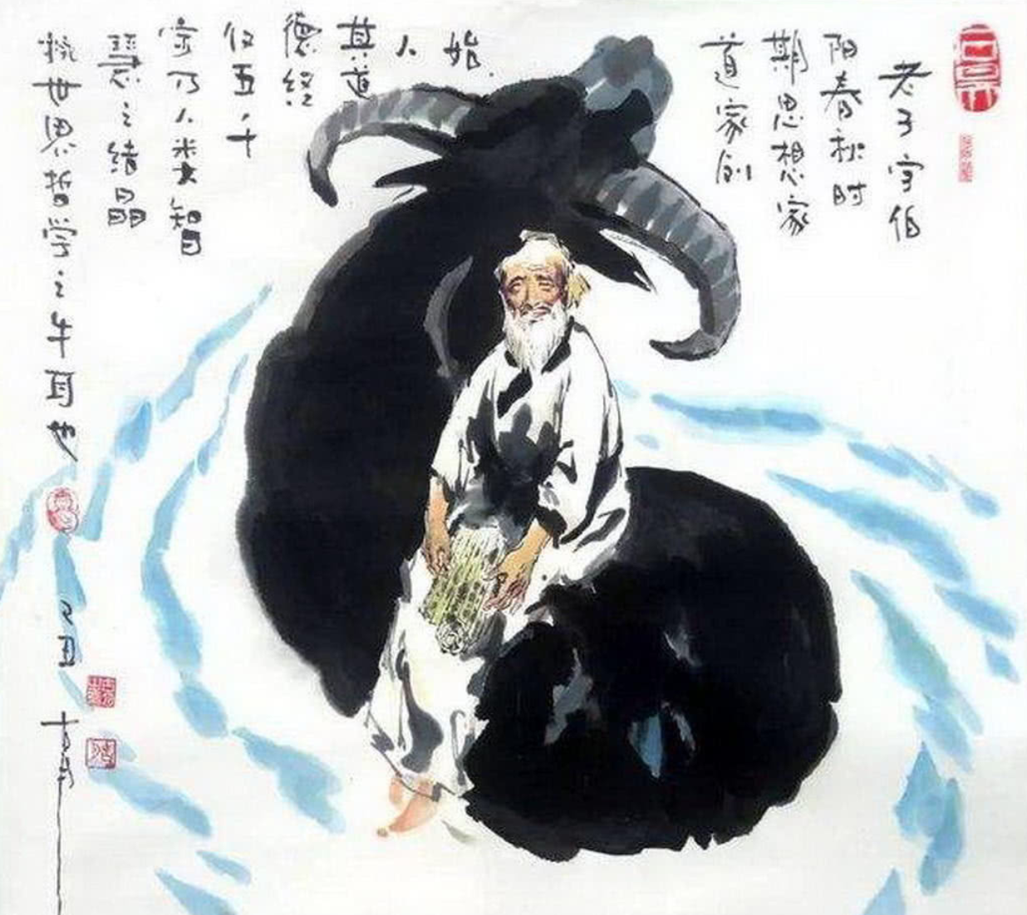

老子